FRONTERES TRANSITÒRIES: ACULTURACIÓ O INNOVACIÓ.
Una aproximació a l’univers simbòlic dels Neandertals.

Treball de Fi de Grau
Grau d’Antropologia i Evolució Humana
Sheila Anna Márquez Tusal
Direcció: Deborah Roxanne Barsky
Any acadèmic 2021-2022

ÍNDEX

I. INTRODUCCIÓ 3
I.1 Hipòtesi de treball 6
I.2 Objectius 6
II. MARC TEÒRIC I ESTAT DE LA QÜESTIÓ. 8
II.1 Antropologia i Etnografia 8
II.2 Enfocs teòrics en arqueologia 10
II.3 Expressió ornamental 12
II.4 Paradigmes dominants 13
III. PLANTEJAMENT METODOLÒGIC 16
IV. PRESENTACIÓ DE DADES ARQUEOLÒGIQUES 20
IV. I Hominins: H. neandertalensis (diferencia o desigualtat cultural) 21
IV.2 Petxines o closques marines 24
IV.3 Continent asiàtic 28
IV.4 Ús de pigments 29
IV.5 Ús i modificació d’ossos d’animals 33
V. DADES ETNOGRÀFIQUES 38
VI. ACULTURACIÓ O INNOVACIÓ: INTERPRETACIÓ DE LES DADES ARQUEOLÒGIQUES 40
VI.1 Tecnocomplexos culturals 40
VI.2 Explosió cultural: ‘The Human Revolution’ 42
VI.3 Aculturació o innovació: Canvi de paradigmes 43
VII. CONCLUSIÓ I PERSPECTIVES DE FUTUR 47
VIII. REFERÈNCIES BIBLIOGRÀFIQUES 49
IX. ANNEX 59

Fronteres transitòries: aculturació o innovació. Una aproximació a l’univers simbòlic dels Neandertals.

RESUM: Les assumpcions entorn a la presència de comportament simbòlic en contextos previs al Plistocè superior europeu i la Middle Stone Age Africana han propiciat un intens debat en la literatura arqueològica reflectit a partir dels elements apareguts en el registre arqueològic de les dues últimes dècades. Presentem en aquest treball un recull de dades arqueològiques susceptibles d’una interpretació simbòlica en contextos arqueològics de poblacions Neandertals i humans anatòmicament moderns.
Degut a la implicació i la importància vinculada amb el orígens del comportament modern al fenomen del simbolisme en l’actualitat, podem observar una emergent quantitat de dades que contrasten les posicions epistemològiques exposades en dècades anteriors. La exposició d’evidències realitzada posa de manifest una dialèctica present entre les dues poblacions d’hominins polaritzada en forma de innovació/aculturació que sembla difuminar-se vers un escenari biocultural més ric, variat i complex. La selecció de la nostra recerca ha sigut basada en una variabilitat d’artefactes estretament relacionats amb la decoració corporal i ornamental com a elements que permeten inferir indirectament dades de caire sociocultural de les poblacions i que podrien ser vinculades amb marcadors d’identitat en forma de diferenciació social, sentit de l’estètica o identitat ètnica. En un darrer apartat incorporem dades etnogràfiques provinents de comunitats caçadores recol·lectores africanes amb l’objectiu de il·lustrar les inferències realitzades sobre el registre arqueològic suggerint l’ús ornamental per a la materialització i transmissió de idees abstractes com una pràctica transcultural que caracteritza els éssers humans.
Simbolisme, H. neandertalensis, Plistocè mitjà-superior, Ornamentació, Etnografía

I. INTRODUCCIÓ
Aquesta investigació pretén contribuir a l’estudi de les evidències actuals de proves recollides en el registre arqueològic que proposen una nova aproximació al voltant de la conducta simbòlica per part d’Homo neandertalensis. Creiem necessari des de la posició de la disciplina arqueològica reflexionar sobre la problemàtica al reconèixer comportaments simbòlics en el passat utilitzant proves provinents del registre arqueològic. Les dificultats epistemològiques recauen en l’escassa evidència i la distància que separa els contextos arqueològics originals relacionats amb el passat amb els escenaris arqueològics actuals. La perspectiva de la nostra aproximació científica parteix de metodologies modernes amb les quals busquem minimitzar les interpretacions subjectives alhora d’analitzar i interpretar els contextos del passat llunyà. Les conductes que analitzarem es centralitzen en la decoració i ornamentació corporal dels individus, una pràctica present culturalment en l’actualitat i que podem extrapolar i identificar en contextos temporals i espacials des de fa milers d’anys. Malgrat la variabilitat del comportament humà, tractarem d’identificar els marcadors materials perceptibles de conducta ornamental per facilitar la comprensió i abordar el sistema simbòlic present en la població objecte d’estudi. La decoració corporal es vincula al simbolisme a través de la modificació de objectes materials així com del propi cos que és utilitzat com a suport i mitjà d’expressió cultural codificada en forma de creences, identitat, estatus i un llarg llistat de significacions socioculturals (Vallverdú, 2008).

H. neandertalensis ha sigut considerat des que el primer exemplar va ser reconegut com un "ésser primitiu” a mitjans del segle XIX (Alemanya), inferior conductualment i absent de les habilitats cognitives i culturals atribuïdes a Homo sapiens. No obstant, aquesta tendència és revertida i la visió tradicional esbiaixada serà qüestionada a mesura que la disciplina arqueològica avança en el temps (Henshilwood & Marean, 2003).

La problemàtica derivada d’aquesta investigació es veu representada a partir de la difícil tasca de recuperar possibles referents d’aquest comportament degut a l’estat de conservació parcial dels elements proposats com a indicadors de conducta abstracte i la descontextualització en la que es troben aquests en el registre arrel de l’eliminació del context originari en el qual es desenvolupa l’acció (Renfrew & Bahn, 2011). Els conjunts poblacionals que analitzarem responen a espècies humanes desaparegudes (H. neandertalensis i H. sapiens arcaics) que es desenvoluparen en un context social també extingit. La problemàtica que engloba el nostre anàlisi sorgeix de la separació en el temps i en l’espai del comportament simbòlic del seu referent original.
La detecció i la posterior interpretació del comportament de caire simbòlic en el context arqueològic augmenta significativament en complexitat quan l’objecte a analitzar correspon amb un context ideacional en contextos arqueològics. A aquesta complexa problemàtica es suma un debat present en la disciplina fonamentat en una polarització resumida en dues postures que descansen sobre dos elements conceptuals diferenciats i que esdevenen eixos centrals en la interpretació del registre arqueològic en Euràsia entre les dues poblacions d’hominins: el procés d'aculturació i/o innovació cultural.
Addicionalment, el debat entorn a la modernitat conductual es pot documentar a partir de la polarització i especificitats presents en la producció de cultura material a través d’artefactes recuperats en el registre arqueològic amb possible associació a hominins Neandertals (Hublin et al., 1996) exemplificades sobretot a partir del tecnocomplex del Châtelperronià. Les assumpcions derivades d’atribuir un tecno-complex determinat a un hominin en qüestió juguen un factor decisiu alhora d’assenyalar l’hominin responsable de la producció de la cultura simbòlica. Proposem una recerca mantenint una perspectiva crítica que permeti obrir noves possibilitats d’estudi en la interpretació del registre arqueològic i que revisi les propostes que plantegen nous horitzons entorn a l’estudi del fenomen del simbolisme en H. neandertalensis durant la part superior del Plistocè mitjà fins al Plistocè superior en una cronologia aproximada de 300 mil anys.
La primera part de la investigació es centrarà en establir un marc teòric sòlid per a poder reforçar les anàlisis arqueològiques posteriors. Definirem el concepte de simbolisme de la mà de la perspectiva de l’antropologia simbòlica. Tot seguit mostrarem un esbós de les diferents corrents teòriques dins la disciplina arqueològica per poder comprendre la historia de la disciplina.
A continuació realitzarem una breu exposició de conceptes clau de la nostra investigació com és l’etnografia, què entenem per ornamentació personal i afegirem conceptes teòrics significatius dins els debats més controvertits entorn al simbolisme a la Prehistòria. Finalitzarem aquest apartat teòric i introductori amb una exposició dels diferents debats generats entorn a l’origen i autoria de la conducta simbòlica moderna de la mà de la controvèrsia present en els debats arqueològics fonamentada en les indústries de transició europees que destaca per una falta de consens per a les atribucions d’aquestes a diferents hominins per diversos investigadors.

En una segona part de la recerca exposarem la metodologia i les variables seleccionades per a dur a terme la nostra anàlisi del registre arqueològic. A continuació presentarem el nus central del treball a partir d’una exposició de diversos complexos arqueològics europeus i africans (mencionant breument dades rellevants provinents d’Àsia) amb possibles connotacions simbòliques classificats per la tipologia de artefactes seleccionats com a medi per a la transmissió d’aquesta conducta que serà precedida amb un apartat on presentarem i descriurem a H. neandertalensis. Tot seguit desenvoluparem les implicacions resultants dels jaciments analitzats valorant la dicotomia present en el títol del nostre treball entorn a la innovació o aculturació a la vegada que esbossarem una conclusió sobre la informació extreta que ens portarà a un dels apartats finals de la recerca: la comparació etnogràfica. Conclourem el treball amb una aproximació entorn al futur i les perspectives d’investigació que resulten de la nostra investigació.

L’objectiu principal del treball es fonamenta en determinar la presència de capacitat simbòlica en la espècie H. neandertalensis a partir d’inferències realitzades a través d'objectes de cultura material i estratègies conductuals manifestades en el registre arqueològic associades a la ornamentació i l’expressió corporal. Revisarem els debats generats en la comunitat científica entorn a aquesta qüestió i analitzarem a partir de les proves recuperades en diferents jaciments del continent europeu i africà, treballs científics, les diferents postures edificades entorn al debat del simbolisme en poblacions Neandertals posicionant en aquest escenari al subjecte relacional de la nostra recerca: H. sapiens.
La capacitat simbòlica és un dels trets més definitoris del procés d’hominització al que ha arribat la nostra espècie H. sapiens. Aquesta característica, ha estat associada tradicionalment a la nostra espècie, no obstant, a mesura que els arqueòlegs descobreixen noves evidències (Henshilwood et al., 2011; Rodríguez-Hidalgo et al., 2019), s’ha posat en qüestió si som l’única espècie del gènere Homo amb aquest tret distintiu amb un simbolisme molt desenvolupat, o si pel contrari, va ser compartit per alguns membres del gènere com per exemple els Neandertals: el nostre avantpassat extingit més proper. Les afirmacions entorn a la presència d’aquest grau de desenvolupament simbòlic en altres espècies es posa en dubte quan no tractem de l’espècie H. sapiens. Proposem una investigació que presenti aquesta qüestió i ens permeti aproximar-nos a H. neandertalensis per tal d’intentar aportar llum a aquesta qüestió que es planteja i es debat intensament en l’actualitat entre els científics especialitzats en les diferents disciplines relacionades amb la prehistòria.
El marc cronològic de referència de la investigació el situarem al Plistocè mitjà i superior (430-28 ka des de l’emergència d’hominins del clade Neandertal (H.neandertalensis ) i fins a la seva extinció a la península ibèrica (Meyer et al., 2016; Blain et al., 2013), període temporal en el qual es pot documentar l’emergència i desenvolupament del comportament simbòlic en l’espècie H. sapiens (Arsuaga et al., 2014). El jaciment en cova de “Gorham’s cave”, a Gibraltar, és assenyalat per alguns autors (Finlayson et al., 2008; Wong, 2009) com l’espai geogràfic que abraçà els últims reductes de les poblacions d’H. neandertalensis, datant la ocupació de la cova al voltant dels 33-24 ka. El marc territorial d’aquesta investigació cobrirà gran part d’Europa, el Pròxim Orient (d’Errico et al., 2010) i parts de l'Àsia occidental (Euràsia), territori ocupat per poblacions Neandertals al llarg de 400 ka (Eiroa, 2010). En contrast a l'Àfrica (on fins ara no s'ha descobert cap hominin de l’espècie H. neandertalensis), alguns especialistes proposen una descendència d'H. erectus a H. sapiens en cronologies comparables (Aouraghe, 2006; Vanhaeren et al., 2013).

I.1 Hipòtesi de treball

Per dur a terme l’anàlisi de l’expressió simbòlica primer hem de plantejar la hipòtesi del treball:
-Determinar la presència de comportament simbòlic en poblacions Neandertals a través de l’anàlisi d’evidències d’ornamentació personal.
Dins del marc de l’evolució humana i la prehistòria es posiciona tradicionalment a H. sapiens com l’única espècie del gènere Homo amb presència de capacitat simbòlica complexa (Mellars & Stringer, 1989). Aquesta qüestió es debatuda actualment i presenta un gran desacord respecte a l’aparició de la conducta simbòlica en el temps i l’espai així com entorn a la presència d’aquest comportament en hominins Neandertals (Hoffman et al. 2018; Rodríguez-Hidalgo et al. 2019). Els models originaris tradicionals que establiren l’origen de la modernitat conductual o “Human Revolution” no posterior als 50 ka de manera simultània es queda obsolet amb les noves descobertes de dades genètiques i arqueològiques que suggereixen un escenari molt més complex i amb un registre que presenta indicadors de conducta simbòlica molt anterior a la data proposada i que obliguen a repensar la natura de les desigualtats conductuals assumides entre homínins Neandertals i HAMs, situant als primers en una clara posició de desavantatge i inferioritat adaptativa i cultural (Mellars, 2005; Tattersall, 2010). Aquesta assumpció però, ha patit grans modificacions en les dos primeres dècades del segle XXI arran d’alguns nous descobriments i interpretacions (Zilhão, 2007). L'origen de la modernitat conductual continua més que mai sent un focus important en la investigació antropològica i arqueològica, esdevenint un tema d’investigació que requereix d’una profunda revisió de les idees preestablertes així com un compromís amb les noves dades que es sumen a la riquesa arqueològica i dibuixen un nou escenari on situar als nostres avantpassats més propers.

I.2 Objectius

Els principals objectius que es treballaran en la investigació son:
- Definir el concepte de simbolisme i treballar sobre la materialitat de la cultura a partir de nocions de l’antropologia simbòlica amb l’objecte d’aplicar el coneixement del comportament simbòlic sobre registres i/o cultures arqueològiques.

- Definir la qüestió a debat al voltant de la situació de l’evidència arqueològica de l’ornamentació corporal en H. neandertalensis i la vinculació i possible transcendència d’aquests elements en la identificació de comportaments simbòlics.

- Seleccionar i examinar les evidències d’ornaments corporals a partir de la cultura material en el context del Plistocè mitjà i superior com a indicadors de presència de comportament simbòlic i tractar de realitzar inferències sobre les possibles significacions socioculturals i implicacions simbòliques de les troballes.

- Identificar a partir de l’anàlisi bibliogràfic les diferents postures i teories que representen les diverses posicions focalitzant en la dialèctica innovació/aculturació desenvolupada sobretot en les últimes dues dècades en les disciplines de l’arqueologia i l’antropologia entorn als hominins H. sapiens i H. neandertalensis i revisar la producció cultural entre les dues poblacions a partir de l’anàlisi del registre arqueològic recuperat per ambdues.

- Cercar evidències provinents d’exemples etnogràfics a partir de societats caçadores recol·lectores destacades per l’ús característic d’ornamentació corporal per tal d’accedir a una comprensió més àmplia sobre el possible significat, usos i impacte de l’expressió corporal en el desenvolupament de la cultura.

II. MARC TEÒRIC I ESTAT DE LA QÜESTIÓ.

II.1 Antropologia i Etnografia
Dins l’estudi de l’evolució humana és present un debat que cerca respostes al voltant d’una de les característiques distintives que diferencien l’espècie H. sapiens de la resta d’organismes: la capacitat simbòlica. Aquest fenomen respon a una conducta expressada a través de referents simbòlics, un pensament abstracte desvinculat de la dimensió física i temporal i que és interpretat com a sinònim de complexitat i modernitat (Stringer, 2012).
El terme “símbol” deriva del llatí “symbolum” i denota imatge o figura que representa un concepte (Vallverdú, 2008). El simbolisme és definit com un procediment que té per objectiu expressar, comunicar i/o transmetre idees, conceptes o creences a través de símbols materials visibles els quals traspassen els límits del llenguatge i constitueixen una dimensió intel·lectual i emocional (Leach, 1976). Aquesta facultat pressuposa un pensament abstracte previ a la creació dels conceptes a simbolitzar. En relació amb el caràcter simbòlic inherent a la conducta ornamental i el seu vincle amb l’acció social, podem definir la decoració corporal com una expressió comunicativa que és produïda i significada dins d’unitats socials individuals i específiques que proporcionen el seu significat. Dins l’acció social i les unitats culturals es contribueix a la construcció d’una identitat particular dels individus dins d’una col·lectivitat, un espai en el qual es reforça el sentit de pertinença identificant-se amb la seva unitat social (generalment diferenciada per termes espacials) i afavoreix el desenvolupament de sentiments d’orgull, cohesió i identificació emocional dels membres del grup per aquesta pertinença. Els símbols son utilitzats com a instruments per a la mediació i organització del pensament així com en les relacions entre els individus. Com a tal, d’acord amb la nostra línia d'investigació sobre la decoració corporal, aquesta resultaria una pràctica indissociable del concepte de pertinença i configuració de una identitat individual i/o col·lectiva.
Des de la perspectiva de l’antropologia simbòlica, el simbolisme forma part intrínseca del sistema del llenguatge a partir del qual s’expressa i es comparteix una experiència o idea a través d’un suport físic o immaterial amb voluntat de transmetre. Els símbols esdevenen instruments abstractes a partir dels quals els individus expressen, coneixen i actuen en la seva realitat a través de la materialitat cultural podent ser caracteritzats per tres propietats intrínseques: condensació, unificació i polarització, classificació proposada per l'antropòleg de l’escola simbòlica: Victor Turner (Turner, 1975). L’enfoc d’aquesta corrent interpretativa considera la cultura com un sistema conformat per símbols i xarxes de significació que serveixen d’instrument per a la representació i control del mon natural (Geertz, 1981; Evans-Pritchard, 2006).
El lligam entre símbol i sistema cultural esdevé un eix central de la conducta humana i marca una frontera cultural i intel·lectual amb la resta d’organismes posicionant a l’ésser humà com a únic animal capaç d’aquest comportament no supeditat a mecanismes biològics.
Des de l’enfoc de l’antropologia simbòlica aquests elements presenten unes característiques molt concretes, els símbols com a vehicles de significacions, son polisèmics al posseir una multiplicitat de significats i connotacions per la qual cosa poden resultar en ambigüitat depenent del context cultural en el que s’insereixen (Geertz, 1981). Els individus poden atribuir un símbol a una significació de manera individual o col·lectiva i de forma arbitraria a través de convencions sense una associació prèvia entre símbol i significat (Vallverdú, 2008). La polisèmia dels símbols comporta una significació que podria diferir entre diferents comunitats o individus, no obstant, representants de l’enfoc antropològic simbòlic com Edmund Leach (1976) (Vallverdú, 2008), identifiquen determinats símbols com a representacions universals presents en tots els individus. Tal com assenyalen Chase & Dibble (1987) tota societat o grup fa ús de la conceptualització simbòlica com a instrument per a la mediació de l’expressió cultural i reflex del seu sistema ideacional, independentment de les significacions atribuïdes i les diferències que puguin presentar entre les diverses cultures.
Les investigacions dutes a terme al voltant la presència d’aquesta conducta complexa en el context de la disciplina arqueològica és rellevant per la significació sociocultural i cognitiva que se li atribueix, permetent fer inferències sobre el comportament i l’univers simbòlic de poblacions passades, ampliant el coneixement sobre aspectes no materials del gènere Homo que permetrien una major comprensió dels individus objecte d’estudi. La complexitat derivada del subjectivisme que caracteritza la conducta simbòlica ha generat diferents teories i aproximacions metodològiques al voltant de l’estudi del simbolisme prehistòric i el seu origen en el temps, fins a esdevenir un dels aspectes més debatuts en la disciplina arqueològica (Carbonell & Mosquera, 2006; Rivera, 2009; Mellars, 2010).
D’altre banda, la problemàtica derivada d'interpretar símbols del registre arqueològic recau en la seva ambigüitat i absència de relació directe entre la seva significació i el seu referent, dificultant en gran mesura la total comprensió del seu significat per part d’aquells individus que no formin part de la seva unitat cultural a partir de la qual els elements simbòlics es construeixen, es desenvolupen i son utilitzats per la comunitat. Desxifrar el significat d’un comportament simbòlic en processos prehistòrics comporta ésser conscients de la presència d’una distància i descontextualització temporal i situacional, que en alguns casos, esdevé fins i tot biològica: anatòmica o cerebrals) en la qual s’han desenvolupat les manifestacions simbòliques així com l’estat fragmentari del registre arqueològic en el que es recupera part de la cultura material així com l’efecte dels diversos processos tafonòmics que intervenen en la seva recuperació i interpretació posterior (Gamble, 2002).
Prendrem com a principal punt de partida la suposició de presència de comportament simbòlic desenvolupat per H. neandertalensis, acotant i focalitzant la investigació en els aspectes ornamentals que puguin ser identificats en el registre arqueològic. Aquests elements esdevindran l’eix central de la nostra investigació degut a les implicacions epistèmiques actuals que situen l’origen de la conducta complexa vinculada a les pràctiques simbòliques (Vanhaeren et al., 2013).
Una altre fase de la recerca s'enfoca en exposar un breu recull etnogràfic entre els exemples de conducta simbòlica recuperada a partir de comunitats caçadores recol·lectores. Extrapolarem aquestes dades a comunitats caçadores recol·lectores actuals en busca de informació rellevant reforçant la nostra hipòtesi de treball i aportant més coneixement al voltant del simbolisme provinent de l’ornamentació personal utilitzada. Ens servirem de l’ús de la l’etnoarqueologia com a eina auxiliar de la disciplina antropològica i arqueològica per a analitzar contextos del passat a través del present (González-Ruibal, 2003).
Les comunitats caçadores recol·lectores de “Hamar” (Rosso, 2017), el poble seminòmada del nord de Namíbia “Himba” (Borg & Jacobsohn, 2013) o els “Gumuz” de la zona nord-est d’Etiòpia (Hernando, 2017), entre d’altres, es caracteritzen per l’ús de la decoració i modificació corporal. A més, ens servirem de l’enfoc de l’antropologia simbòlica esmentat en la introducció del treball per apropar-nos a un anàlisi del fenomen del simbolisme a partir d’una perspectiva hermenèutica que ens permetrà incorporar dins l’anàlisi del registre arqueològic una mirada antropològica vers la ornamentació corporal com a eix de producció simbòlica de l'ésser humà.

II.2 Enfocs teòrics en arqueologia

Els diversos enfocs teòrics sorgits des de la dècada dels anys 60 del segle XX dins la disciplina arqueològica presenten diverses tendències i tensions metodològiques que reflecteixen la problemàtica dels límits epistemològics que encara la arqueologia alhora d’analitzar els processos del passat. Les limitacions del nostre coneixement sobre el passat es fa present en els diversos models d’estudi que emergeixen dins la disciplina arqueològica. Els dualismes presents dins la disciplina conformen un dels eixos més problemàtics que ha de fer front l’arqueologia en la interpretació del passat. Un exemple d’aquesta polarització epistemològica es troba en la dualitat passat/present o fet/interpretació, on es fa evident la impossibilitat de reduir la cultura a la materialitat del registre.
Superades les pretensions evolucionistes inicials en el sorgiment de la disciplina amb C.J Thomsen com a responsable de la configuració del sistemes d’edat l’any 1818 que posteriorment J. Lubbock sistematitza en la segona meitat del segle XIX (Gamble, 2002), es produeixen innovacions teòriques i empíriques en el camp de la geologia i en els mètodes de datació per radiocarboni que proporcionaran un context de major amplitud per accedir a l’anàlisi del passat de l'ésser humà (Llull & Micó, 2012) .
En el context posterior a la segona guerra mundial (Mendoza, 2021), sorgeixen noves perspectives en relació a la construcció teòrica de la disciplina arqueològica. Dins l’enfoc història-cultural destaquem la figura de l’arqueòleg australià Vere Gordon Childe. L’escola difusionista amb reminiscències marxistes orientà la disciplina arqueològica vers una metodologia científica que posicionà l’arqueologia en un terreny més sòlid allunyat del caràcter auxiliar i la feblesa teòrica i metodològica del segle anterior. Childe (1956) establirà a partir d’eixos cronològics i tecno-tipològics una base per a la ordenació i classificació de les entitats culturals que afavorirà i servirà d’instrument per a la comprensió de les cultures prehistòriques i la seva evolució en el temps. El concepte de fòssil director permetrà configurar en l’espai i en el temps i servirà com a indicador de la cultura a través de l’agrupació de objectes amb característiques morfològiques similars i exemplificat per Bordes (1961) amb les tipologies Paleolítiques. En el plantejament proposat per Childe (1956) a Gamble (2002, p.98), el concepte de cultura esdevé element central del nou enfoc teòric-metodològic en arqueologia constituint un corpus teòric centralitzat en la concepció del passat com a seqüències culturals classificades a través de referents materials (Hernando, 1992). Childe establirà a més un vincle entre cultura i restes materials com a mecanisme per a la supervivència i desenvolupament social (Hodder, 1982).
La posició “processualista” defensada per Lewis Binford i Collin Renfrew beu del positivisme i planteja el mètode hipotètic-deductiu per a la construcció d’una ciència objectiva i rigorosa amb aspiracions per a formular lleis universals (Binford, 1962). Aquest plantejament observa la cultura material des d’un enfoc quantitatiu, com a parts que conformen un conjunt cultural i que poden ser explicades a través d’un model de canvi de caire funcionalista (Renfrew & Bahn, 2011. Binford (1991) desenvolupà la teoria de rang mitjà per tal de construir un camí que permetés la observació i interpretació del registre material del present tenint en compte el caràcter dinàmic del context en el passat a partir de l’estudi de comunitats de caçadors-recol·lectors del Plistocè i fent ús de l’eina etnogràfica i la tafonomia per tal de relacionar comportaments, processos i freqüències amb el registre arqueològic recuperat (un exemple de grup poblacional estudiat per a la seva teoria foren els Nunamiut de l’Alaska).
Per contraposició a l’enfoc processual, la visió post-processualista encapçalada per Ian Hodder a la Gran Bretanya en la dècada dels 80 difereix de l’enfoc processual o New Archaeology en postular un enfoc fenomenològic i hermenèutic rebutjant les generalitzacions, destacant l’individu, el context en el qual s’insereix alhora que emfatitza la subjectivitat i els aspectes cognitius i simbòlics (Renfrew & Bahn, 2011). Aquest enfoc arqueològic quedà representat pel treball de Hodder a Symbols in Action (1982). La vessant interpretativa de l’arqueologia a mitjans del segle passat tingué en compte el caràcter interdependent i inter-relacional de la vida social a partir de la concepció de xarxes de significació que s’interposen entre elles (Gamble, 2002).

Alternatives més recents com l’arqueologia cognitiva (Rivera, 2011) defensa un enfoc multidisciplinari a través de disciplines com la neurologia, la biologia i la psicologia amb l’objectiu de conformar un model d’evolució conductual que permeti l’estudi del simbolisme a partir del coneixement de l’origen, desenvolupament i transmissió d’aquest fenomen en diferents períodes de l’evolució del nostre gènere.

El nou mil·lenni presenta nous avenços teòrics i noves perspectives en la teoria arqueològica elaborada durant el passat segle (Harris & Cipolla, 2007). Darrere els tres paradigmes establerts (Historicisme, Processualisme (New Archaeology) i Post-processualisme) es produeix una transformació en la qual es configura una tendència aglutinadora d’aquests tres models teòrics en conjunció (Saladiè, 2018) en el que destacarem per estar en consonància en la nostra recerca, el simbolisme provinent de l’enfoc semiòtic, hermenèutic i postprocessualista que abraça les nocions relacionades amb la pluralitat de significacions i els aspectes ideacionals de la cultura com la identitat i els símbols, insistint en la necessitat de prioritzar el context i les particularitats de les unitats culturals (Renfrew & Bahn, 2011, p. 44).

Una altre aproximació de la disciplina arqueològica es basa en el model proporcionat per la etnoarqueologia. L’estudi de les societats caçadores recol·lectores actuals ens permet arribar a un coneixement parcial i indirecte de les pràctiques, artefactes i maneres de fer en societats passades a través dels usos i significats dotats en l’actualitat, malgrat que tractem amb diferents cultures, i unitats socials amb valors i creences diferents que condicionen les activitats i la cultura material produïda per aquests (Binford, 1991).

II.3 Expressió ornamental

En aquesta investigació focalitzarem la importància del fenomen del simbolisme en el desenvolupament cultural al que ha arribat el nostre gènere en l’espai de temps entre el Plistocè mitjà i superior a través de la identificació dels elements específics utilitzats sobre el cos físic a mode d’ornamentació corporal que constitueixen per a molts investigadors indicadors d’evidència d’una capacitat simbòlica (Henshilwood & Marean, 2003; Zilhao, d'Errico et al., 2005).
La ornamentació en la disciplina arqueològica i antropològica juga un paper rellevant per al coneixement dels aspectes més identificatius, simbòlics i socioculturals dels individus degut a la funció comunicadora i social que projecten aquests comportaments. Aquest comportament visible de manera indirecta pot ser vinculat a múltiples funcions de caire pràctic o funcional (Rifkin et al., 2015) o basat en aspectes ideacionals com per exemple marcadors d’identitat, funcions rituals, status social o indicadors de gènere i d’edat (Rosso, 2017). L’expressió corporal a través de la ornamentació és documentada des de la prehistòria, tanmateix, cercarem el rastre d’aquesta conducta en el Paleolític mitjà i superior a partir d’elements provinents de la cultura material recuperada en jaciments associats a H. neandertalensis i jaciments pertanyents a la Middle Stone Age africana (MSA) atribuïts a humans anatòmicament moderns, com a exemples d'indicadors de conducta simbòlica. En el nostre cas d’estudi, H. neandertalensis esdevindrà l’objecte de la nostra investigació en paral·lel amb el desenvolupament del nostra espècie H. sapiens en el continent africà durant la (MSA), període anàleg en el continent euroasiàtic amb el Plistocè superior (Vanhaeren et al., 2013).

II.4 Paradigmes dominants
El paradigma inicial que vincula el comportament simbòlic exclusivament amb H. sapiens es qüestionat des dels anys 80 del segle passat. Aquest model és sotmès a una revisió crítica i una desconstrucció teòrica que qüestiona l’exclusivitat d’espècie a partir de la recuperació i datació d’evidències arqueològiques que posen de manifest indicis de comportament “modern” en períodes anteriors a la presencia de humans anatòmicament moderns al continent euroasiàtic (Gargett, 1999). Aquesta perspectiva esbiaixada que discrimina la figura de H. neandertalensis serà qüestionada en els anys 80 i 90, sorgint noves propostes d’estudis que situaran a aquesta espècie contemporània a H. sapiens en una posició molt més propera respecte als humans moderns i que serà reforçada amb les evidències genètiques i les noves dades provinents de descobertes arqueològiques que demostraran una gran variabilitat d’hominins vivint en diferents zones del mon durant el Plistocè mitjà i superior.
Arrel de la descoberta de la presència d’hominins Neandertals en el continent Europeu a finals del Paleolític superior (40-30 ka), i una arribada anterior dels humans moderns, augmenten exponencialment les qüestions entorn a la coexistència entre H. sapiens i H. neandertalensis (Harvati et al., 2019). Paral·lelament emergeix un debat entorn l’autoria de la cultura material qüestionant postulats epistemològics arrelats i vinculats amb l’origen de l’emergència de la conducta simbòlica en l’espècie H. neandertalensis (Zilhao et al., 2010).
Els principals posicionaments pertanyents a la disciplina arqueològica que exploren el tema son polaritzats en dues línies de pensament que es fonamenten a partir de les següents premisses:
1. Paradigma que considera l’emergència d’una conducta simbòlica dins de la població Neandertal de manera independent. Aquesta línia de pensament és defensada per autors com Zilhao & D’Errico (1999), paladins de l’emergència d’un comportament simbòlic modern en el continent euroasiàtic de caire sincrònic durant el Paleolític Mitjà-Superior i concomitant al continent Africà durant la MSA. Dins d’aquest paradigma trobem proves en el registre arqueològic europeu d’ús d’ocre, òxids de ferro i manganès en cronologies de 250–200 ka (Roebroecks et al., 2012) amb evidències d’expressió ornamental a partir de la modificació d’ossos de mamífers (Leder et al., 2021) aus (Rodríguez-Hidalgo et al., 2019) i l’ús de dentició de fauna a mode d’ornamentació en contextos asiàtics (d’Errico et al., 2021). Investigadors com Burdukiewicz (2014) i Carbonell & Mosquera (2006) retrocedeixen l’emergència d’una conducta simbòlica fins el període del Plistocè inferior al voltant dels 430.000, dades que es recolzen amb dades provinents dels registres ibèrics a partir de les restes fòssils d’hominins pre-Neandertals (anteriorment atribuït a H. heidelbergensis) del jaciment de la Sima de los Huesos (Atapuerca), conjunt arqueològic burgalès de gran riquesa que ha tret a la llum grans mostres de cultura material i fòssil (29 individus, Bermúdez de Castro et al., 2020) en una seqüència estratigràfica que comprèn més d’un milió d’anys (Arsuaga et al., 2014).
En aquest escenari es proposa una evolució gradual no exclusiva de H. sapiens amb la presència d’innovacions culturals en territori Europeu, Africà i del Pròxim Orient. D’altre banda, jaciments del Plistocè mitjà Marroquí associats a H. sapiens (Grotte des Pigeons, Rhafas, Ifri n'Ammar) del Llevant Mediterrani demostren la presència d’ús de petxines marines algunes d’elles pigmentades en diverses zones que evidencien, d’acord amb d’Errico et al., (2009), el seu ús per a finalitats simbòliques en cronologies molt anteriors als 50 ka, marcador cronològic tradicionalment establert com a origen del comportament complex i simbòlic.
2. Postura representada per autors que neguen la presència de complexitat conductual per part d’H. neandertalensis fins la colonització d’Euràsia per part d’H. sapiens al voltant dels 40 ka (Pettitt, 2000). Aquesta posició obre la via a un procés d’aculturació o còpia per part de poblacions Neandertals. Es postula l’intercanvi i/o difusió per contacte entres les diferents poblacions com a pretext per a la convergència de comportaments simbòlics en aquest espai geogràfic i temporal (Mellars, 2010).
Actualment trobem un escenari en constant evolució i modificacions cronològiques que suggereixen una modificació de l’estat de la qüestió sobre l’arribada dels humans anatòmicament moderns (HAMs) al vell continent. Dins d’aquesta segona posició s’obren diferents alternatives, d’una banda una premissa que postula la possibilitat d’una mutació genètica en H. sapiens que conduiria a una conducta moderna sense cap modificació anatòmica. Aquesta línia d’investigació es representada per autors com Klein (1995). Aquesta mutació, suggereixen els autors, va tenir lloc al continent Africà fa aproximadament 50 ka.
Contraris a aquest posicionament es situen autors que defensen l’emergència d’una conducta simbòlica al continent Africà de manera gradual fruit de processos evolutius i culturals present des de fa 250 ka i visible en registres arqueològics del període MSA a partir d’evidències d’ús d’ocre i petxines perforades intencionalment (d’Errico et al., 2010; McBrearty & Brooks, 2000). Aquesta complexitat conductual augmentaria exponencialment segons alguns autors en l’etapa anomenada Late Stone Age (LSA) al voltant dels 40.000 ka (Burdukiewicz, 2014), donant lloc a diferents interpretacions del registre arqueològic del Plistocè mitjà i superior al continent africà (Vanhaeren et al., 2013).

III. PLANTEJAMENT METODOLÒGIC
Per dur a terme els objectius de la recerca plantejats en la introducció hem elaborat una metodologia que exposarem a continuació i que serà dividida en tres etapes diferents però interrelacionades entre si. En una primera etapa inicial es delimitarà l’objecte d’estudi en el temps i en l’espai, es desenvoluparà una extensa revisió bibliogràfica entorn al problema d’investigació i es cercaran eixos que permetin obrir línies d’estudi entorn al fenomen a investigar que serveixin de justificació per a la futura recerca. La revisió documental no es delimitarà només a les fonts utilitzades, es portarà a terme una revisió històrica del fenomen per a la construcció de l’estat de la qüestió i el marc teòric. Es redactaran els aparts introductoris generals entre els que es definiran els objectius generals i específics de la investigació, la creació d’hipòtesis i s’establirà la metodologia adequada a partir de la qual abordar la recerca.
Per a l’assoliment dels objectius plantejats inicialment i el posterior desenvolupament de l’apartat marc teòric i estat de la qüestió s’ha dut a terme una recerca i revisió bibliogràfica per a l'obtenció i avaluació de dades disponibles en l’àmbit del simbolisme conductual tal com s’expressa en la decoració corporal, dins el marc cronològic del Plistocè mitjà i superior enquadrat en el continent euroasiàtic, el llevant mediterrani i part del continent africà en una cronologia aproximada establerta entre 400.000- 28.000 ka anys enrere.

S’ha efectuat una lectura detallada de les perspectives teòriques desenvolupades en les últimes dues dècades fins a l’actualitat. Hem revisat els principis teòrics i epistemològics per a la construcció i sedimentació del marc teòric en el qual s’ha constituït la disciplina arqueològica marcant i influenciant el rumb de les investigacions científiques que reexaminem. Per dur a terme els objectius principals de la recerca proposats s’ha realitzat una lectura detallada dels articles de revistes científiques i monografies que debaten entorn la conducta simbòlica relativa a l’ornamentació corporal en la disciplina arqueològica de les dues últimes dècades fins al període actual.
La recollida de la informació ha sigut seleccionada focalitzant l’interès en les discussions i interpretacions proposades en els treballs científics que aborden el simbolisme en la prehistòria fent èmfasi en aquells autors que fonamenten les postures principals a debat. Considerem que és important conèixer els escenaris contraris a la hipòtesi inicial de la investigació i les variables utilitzades per a la construcció dels diversos posicionaments i plantejaments teòrics que considerin les diferents teories explicatives entorn al fenomen.

L’anàlisi aquí proposat no gira entorn a un únic jaciment o evidència arqueològica, tanmateix, proposem una investigació de caire diacrònic focalitzada en una mostra heterogènia d’un grup poblacional divers dins d’un marc cronològic de referència comprès entre el Plistocè mitjà i el superior (400.000- 28.000 Ka). La selecció d’aquest marc cronològic es correspon segons el model establert per alguns investigadors dins la disciplina arqueològica com l’espai temporal en el qual es pot percebre l’aparició d’un comportament simbòlic perceptible en el registre arqueològic de poblacions Neandertals (Burdukiewicz, 2014; d’Errico et al., 2009; Hoffman et al., 2018) i HAMs (Henshilwood et al., 2011; Sehasseh et al., 2021; Brooks et al., 2018).
En una segona fase de la investigació ens aproximarem a partir de la bibliografia consultada al fenomen del simbolisme prehistòric a través d’un anàlisi qualitatiu i descriptiu de les variables seleccionades per a la nostra investigació provinents de diferents exemples de cultura material recuperats de diversos jaciments arqueològics i treballs científics. Hem portat a terme una recollida, filtració, selecció i interpretació de les mostres i evidències arqueològiques que serviran per a realitzar l’anàlisi qualitatiu. Durant aquesta fase tindrà lloc l’anàlisi científic de les proves arqueològiques, així com la cerca de fonts documentals que aportin imatges clares i representatives de les mostres a analitzar.
D’altre banda, un altre nivell d’anàlisi en el qual dividim la recerca, es focalitza en recavar informació de caire etnogràfica a partir de grups caçadors recol·lectors actuals de zones geogràfiques del continent africà (entre d’elles Namíbia i Etiòpia), amb l’objecte de recollir informació vinculada a conductes simbòliques d’aquestes societats a partir d’un recull bibliogràfic de les pràctiques ornamentals desenvolupades per aquests. En aquest apartat del treball de caire més antropològic, focalitzem l’atenció principalment en comunitats caracteritzades per l’ús de pigments (Langley & O’Connor, 2018) i ornamentació corporal a partir de grups com els “Hamar” (Rosso, 2017) els “Himba” (Borg & Jacobsohn, 2013) o els “Gumuz” del Nord d’Etiòpia (Hernando, 2017), entre d’altres, per tal de reforçar la nostre hipòtesi de treball i afegir informació complementària a partir de la recollida de dades al voltant de la funcionalitat simbòlica i conductual vinculada a aquestes pràctiques. Ens servim de l’enfoc de l’antropologia simbòlica i l’etnoarqueologia esmentat en la introducció del treball per apropar-nos a un anàlisi del fenomen del simbolisme a partir d’una perspectiva hermenèutica que ens permeti incorporar dins l’anàlisi del registre arqueològic una mirada antropològica vers la ornamentació corporal com a producció simbòlica de l'ésser humà.
Proposem un model a partir del qual la conducta simbòlica es desenvolupa i pot ser detectada durant el període del Plistocè mitjà desenvolupant-se de forma gradual i progressiva durant el Plistocè superior de manera diacrònica fruit de la convergència de l’evolució cultural i biològica. Considerem que aquesta conducta complexa vinculada amb el simbolisme pot ser identificada i equiparada en el registre arqueològic de les poblacions Neandertals de la mateixa manera que és identificada en poblacions d’H. sapiens en cronologies de la MSA al continent Africà i anteriors en el Llevant Mediterrani (Sehasseh et al., 2021). La polarització entre H. neandertalensis i H. sapiens fruit de les investigacions arqueològiques de finals del segle XX requereixen d’una revisió que permeti crear un espai on posicionar a H.neandertalensis en una relació més simètrica amb H. sapiens a partir de l’anàlisi de la cultura material com a exemple de desenvolupament de conductes de comunicació simbòlica vàlides i variables independentment de l’hominin autor de la producció cultural.
Per a l’anàlisi de la conducta simbòlica s’ha escollit tot un seguit d’evidències de cultura material qualitativament significatives d’alguns dels jaciments del període considerat. Aquestes variables són principalment aquelles relacionades amb els ornaments i l’expressió corporal utilitzades per la gran majoria d’investigadors com a prova de desenvolupament d’un llenguatge abstracte i complexitat conductual que permetran establir una aproximació entorn les possibles manifestacions simbòliques en el subjecte d’anàlisi i permetran una aproximació a la hipòtesi general de la investigació:

-Determinar la presència de comportament simbòlic en poblacions Neandertals a través de l’anàlisi d’evidències d’ornamentació personal.

D’acord amb les consideracions metodològiques mencionades, les variables seleccionades han sigut aquelles manifestacions culturals relacionades amb un possible ús com a ornamentació personal que han pogut ser preservades al llarg dels mil·lennis. Hem seleccionat elements en diferents suports recuperats en el registre arqueològic de diferents cronologies i zones geogràfiques i les hem dividit en dues categories:

- La presència de pigments en diferents suports
- Objectes materials naturals o modificats vinculats a una possible funció relacionada amb l’expressió ornamental.

Variables | Identificació al registre arqueològic
Ús de pigments | Ocres, hematites, goethita, manganès
Presència d’ornaments | Petxines, closques, dents, talons, urpes i ossos d’aus o mamífers amb modificació antròpica o natural.

Taula 1 Llistat de variables relacionades amb la ornamentació personal i la corresponent identificació al registre arqueològic.

Procedim a realitzar un anàlisi qualitatiu de les variables seleccionades provinents de diferents treballs i jaciments arqueològics focalitzant la investigació en l’anàlisi de les evidències arqueològiques i jaciments vinculats amb evidències de conducta simbòlica.

Es realitza una aproximació al fenomen del simbolisme prehistòric a través d’una identificació d’eixos de similituds i patrons entre les manifestacions d’expressió ornamental de diversos jaciments de grups poblacionals representats per H. neandertalensis i H. sapiens.

Reexaminem la cultura material amb l’objecte de proporcionar un major coneixement sobre aquest debat, construir una línia d’investigació que afavoreixi la comprensió del fenomen del simbolisme i permeti respondre als objectius i hipòtesi plantejats en el marc introductori, d’acord amb les eines disponibles i pretensions de la nostra recerca.

L'origen de la modernitat conductual continua més que mai sent un focus essencial en la investigació antropològica i arqueològica, esdevenint un dels eixos de tensió i de recerca més significatius en la comunitat científica en l’actualitat. Tal com hem esmentat en el títol que introdueix la nostra investigació, la innovació i la aculturació seran dos eixos de la dialèctica principal sobre la qual s’ha edificat un model explicatiu que es bifurca d’una banda en reconèixer a H. neandertalensis dins d’un model adaptatiu gradual d’adquisició de complexitat conductual que és qüestionat per un segon esquema on el contacte amb H. sapiens és el motiu principal de la presència de comportament complex en aquesta espècie resultant d’un procés d’aculturació que comporta unes implicacions culturals i evolutives que subordinen a H. neandertalensis en l’imaginari col·lectiu del públic.

Aquesta narrativa serà un eix cabdal per a situar un escenari heterogeni on dos grups poblacionals significativament comparables i un registre arqueològic que continua proporcionant noves dades que proporcionen un espai en el qual qüestionar i reconsiderar les assumpcions culturals construïdes entorn a la població Neandertal amb la incorporació de noves dades provinents del registre arqueològic que dibuixen un escenari d’intercanvi cultural i contacte genètic en el continent euroasiàtic entre les dues espècies d’hominins que obliga a revisar les assumpcions entorn les capacitats simbòliques i adaptatives establertes en les passades dècades.

IV. PRESENTACIÓ DE DADES ARQUEOLÒGIQUES
A continuació presentarem tot un seguit d’elements de cultura material provinents de diferents entorns geogràfics amb l’objectiu d’analitzar manifestacions i expressions culturals vinculades amb la ornamentació com a lligam per a inferir de manera indirecta un comportament simbòlic en poblacions pretèrites.
En l’actualitat trobem una gran quantitat de jaciments arqueològics vinculats a H. sapiens en etapes finals del Plistocè superior en la nostra zona d’estudi: el continent Europeu i part del Llevant Mediterrani o Pròxim Orient, destacant una gran mostra d’artefactes de caire simbòlic en el continent Africà. No obstant, posarem de relleu a partir dels pròxims exemples dues qüestions cabdals en la nostra recerca.
Per una banda, considerarem si les cronologies establertes tradicionalment entorn a l’origen d’aquest comportament simbòlic en el gènere Homo podrien ser identificades prèviament respecte a les cronologies establertes com a marcadors temporals tradicionals, i per altre banda, destacarem aquells artefactes associats a H. neandertalensis amb l’objecte de qüestionar les suposicions entorn a la possible emergència d’un comportament simbòlic en aquesta espècie fins al contacte amb hominins moderns (HAMs) en la seva arribada al continent Europeu. Exposarem breument algunes de les evidències considerades com a producció simbòlica provinents de HAMs, fent una especial anàlisi en aquella conducta i capacitat present en jaciments associats a hominins Neandertals. Aquestes darreres produccions culturals son qüestionades i debatudes per alguns treballs i investigadors adoptant una postura de incredulitat respecte a les capacitats i habilitats cognitives d’H. neandertalensis, qüestionant aquelles capacitats vinculades amb l’art, la ornamentació i expressió corporal (Bahn, 1998).
Com hem esmentat en els apartats inicials de la recerca i plantejament metodològic, és indiscutible la dificultat present en l’anàlisi de les evidències de conducta simbòlica, una complexitat que augmenta exponencialment en contextos i registres arqueològics amb temporalitats de milers d’anys. La selecció d’aquests elements està lligada de manera significativa amb un comportament amb el qual ens identifiquem com a éssers humans, amb possibilitat de ser extrapolat i projectat amb prudència amb la nostra pròpia conducta. Ampliant i diversificant el punt de mira de la nostra recerca a poblacions de HAMs i no reduint-la específicament a H. neandertalensis, facilitem un marc on establir una àmplia comparació i contrast entre les possibles diferències i similituds conductuals mencionades en les principals teories sobre la presencia del simbolisme en els últims representants del gènere Homo.
D’acord amb la cronologia d’inici en la qual situem la nostra recerca entorn al Plistocè mitjà i superior, ens trobem en una posició problemàtica en quant a la perdurabilitat de la cultura material que volem sotmetre a anàlisi. Seguint el fil d’aquesta problemàtica, investigadors han traçat a partir del registre arqueològic una sèrie d’elements que poden ser identificats amb evidències indirectes de manifestacions simbòliques. Algunes de les característiques que presenten els elements de la cultura material per tal de formar part d’un catàleg de marcadors simbòlics o de comportament “modern” es basen en la presència de modificació i manufactura de tot un seguit de restes de cultura material que mostrarem a continuació (Zilhao, 2008; Mellars & Stringer, 1989).

IV. I Hominins: H. neandertalensis (diferencia o desigualtat cultural)
El marc teòric exposat i iniciat al començament del segle XX és reflex del paradigma dominant en la disciplina, a conseqüència de les descobertes inicials de l’espècie H. neandertalensis a principis de segle XIX a Lieja (Bélgica) i Gibraltar. L’any 1856 es descobreix un crani a la Vall de Neander, pròxim al riu Dussel (Alemanya) iniciant-se així la construcció d’un espècimen reflex d’un arquetip primitiu, inferior biològicament i culturalment divergent de H. sapiens sedimentat en base a dissemblances taxonòmiques i conductuals (Mellars, 2011) en un context històric marcat acadèmicament per l’evolucionisme i l’ideal de progrés. L’origen filogenètic de H. neandertalensis generà diverses teories que desembocaren en una proposta consensuada pels investigadors basada en un origen evolutiu europeu a partir de una descendència filogenètica provinent de poblacions d’Homo heidelbergensis (Arsuaga et al. 2014) en cronologies del Plistocè inferior. Aquest hominin abraçà un territori geogràfic extens esmentat anteriorment, arribant a poblar gran part del continent euroasiàtic en una cronologia d’ocupació entorn els 400 ka fins desaparèixer al voltant dels 35-30 ka (Finlayson et al., 2008; Arsuaga et al., 2014).
Les dades que edificaren i definiren l’espècie H. neandertalensis com un hominin subdesenvolupat, inferior i marcadament allunyat de la nostra espècie es situen en un context històric marcat per tendències evolucionistes arrel de l’obra publicada per Charles Darwin “L’origen de les espècies” l’any 1859. L’auge de les teories evolucionistes i darwinistes s’infiltren en la societat i en la disciplina arqueològica condicionant en aquest cas la concepció d’un hominin que presentava uns trets anatòmics que diferien de l’Homo anatòmicament modern. La robustesa del seu cos, les extremitats més curtes junt amb un neurocrani molt més voluptuós i amb un prognatisme facial molt marcat, conformaren una visió d’un hominin poc desenvolupat en termes cognitius/conductuals i com a conseqüència, culturalment allunyat de la nostra espècie (Tattersall, 2010). Els arguments fonamentats en diferències anatòmiques que donaren suport a la inferioritat de H. neandertalensis es reforçaren amb la seva desaparició com a espècie i en l’absència o escasses evidències culturals i conductuals vinculades amb el simbolisme i trets exclusius característics i assignats a H. sapiens (Roebroeks & Soressi, 2016).
Les diferències en el camp tecnològic, amb útils lítics associats amb les restes fòssils Neandertals s’encabeixen dins el tecnocomplex mosterià o mode 3 esmentat a l’inici del nostre treball (Eiroa, 2010; Renfrew & Bahn, 2011). Altres característiques que defineixen a aquest hominin i presenten diferències en contrast amb la nostra espècie es fonamentaren en estratègies de subsistència com la caça, l’organització social i amb aspectes com la cognició i l’absència de conductes anomenades “modernes” prenent com a punt de referència la conducta dels HAMs. Per a investigadors com d’Errico (2003), H. neandertalensis presentaria les capacitats cognitives suficients per al complet desenvolupament d’una conducta anomenada “complexa” equiparable als HAMs. Aquesta línia de pensament compartida per altres autors (Zilhao et al., 2011; Langley, Clarkson, C & Ulm 2008; Burdukiewicz, 2014) sovint atribueix l’autoria de les indústries de transició del Plistocè superior com el Châtelperronià i Uluzzià a aquests hominins, independentment de les diferències anatòmiques, cognitives o culturals que presenten (Bahn, 1998).
D’altre banda, degut a la implicació i la importància vinculada amb el orígens del comportament modern durant el Plistocè mitjà i superior, cal mencionar una clara innovació cultural afegida: la pirotecnología i les eines associades a aquesta pràctica. Pel que respecta a la utilització i evidència d’ús de foc en l’espai territorial i temporal del Plistocè mitjà mencionem breument els treballs desenvolupats per Goldberg et al (2012) a les localitats franceses de “Roc de Marsal” i “Pech de l’Azé” en les quals s’observaren evidències arqueològiques de fabricació de foc. El control i l’ús del foc es tracta d’una qüestió altament debatuda dins la disciplina arqueològica, sent una problemàtica la escassa conservació i visibilitat d’aquest element en el registre arqueològic (Heyes et al., 2016). D’acord amb Roebroeks & Villa (2011), aquesta pràctica no es trobaria completament sistematitzada fins el Plistocè mitjà, aproximadament al voltant dels 400-300.000 ka.
Els Homo sapiens
Per altre banda, H. sapiens es tracta d’un hominin originat al continent Africà fa aproximadament 300 ka, d’acord amb les darreres investigacions (Klein, 2019; Hublin et al., 2017). L’escassetat de fòssils recuperats es centralitzen al continent Africà, on les localitzacions amb més antiguitat es troben actualment al jaciment de Kibish Omo I i Herto al sud-oest d’Etiòpia (Stringer, 2016; Richter et al, 2017; Vidal et al., 2022). Aquest hominins presenten trets morfològics distintius respecte H. neandertalensis, com un neurocrani elevat sense prognatisme en l’os frontal, barbeta i torus supraorbital continu a la vegada que resulten anatòmicament hominins més gràcils esquelèticament i estrets a nivell pelvià (Stringer, 2016). Les dades fòssils suggereixen certes divergències anatòmiques en el neurocrani d’aquesta espècie en relació amb els hominins moderns, argument usat per alguns investigadors (Stringer & Gamble, 1993) per a reforçar i validar les hipòtesi de desigualtat conductual i inferioritat cognitiva que impossibilitaria la participació d’H. neandertalensis en la producció i manifestació cultural desenvolupada al llarg del Plistocè mitjà i superior (Zilhao, 2008).
Les dades més antigues de fòssils humans en territori africà situen l’H. sapiens a Etiòpia gràcies a les noves dades recuperades del jaciment Omo Kibish que proporcionen una cronologia obtinguda a partir de matèria volcànica al voltant dels 196 ka (McDougall, Brown & Fleagle, 2005). Dades de recent actualitat assenyalen una antiguitat per al llinatge d’H. sapiens que retrocedeix fins als 233 ka segons les revisions de dades cronomètriques sobre les restes fòssils dels hominins del jaciment d’Omo (Vidal et al., 2022). Les noves dades fòssils d’humans primitius recuperades al conjunt arqueològic de Jebel Irhoud (Marroc) posen de manifest un desenvolupament anatòmic de l’espècie en dates entorn als 315 ka (Hublin et al., 2017) caracteritzat per una tecnologia on predomina la tècnica Levallois juntament amb estris lítics retocats.
D’altre banda, descobertes recents en el continent europeu presenten un escenari on fòssils primitius d’H. sapiens son identificats en territori del Llevant mediterrani (Israel) en dates properes als 180.000 ka i al sud-est d’Europa Occidental (Grècia) al voltant dels 200.000 ka (Hershkovitz et al., 2018; Harvati et al., 2019). Gràcies a les darreres dades recuperades a Grècia (Apidima) s’ha pogut determinar la coexistència de les dues poblacions d’hominins en la zona en el mateix espai geogràfic. No obstant, és essencial destacar l'existència d’altres evidències fòssils d’hominins en l’espai temporal del Plistocè mitjà i superior. Els fòssils recuperats a les muntanyes d’Altai a Sibèria assenyalen un hominin genèticament vinculat amb poblacions Neandertals a partir de marcadors genètics comuns i que suggereixen un possible entrecreuament entre les dues espècies (Slon et al., 2018; Prüfer et al., 2014; Kuhlwilm et al., 2016 ; Hershkovitz et al., 2021).
Per afegir encara més riquesa en l’escenari africà, l’any 2013 s’identificà a l’estrat “sub-unit 3b” de les cambres del jaciment en cova sud-africà de “Rising Star” un nou hominin que compartí territori amb HAM batejat amb el nom “Homo naledi” contextualitzat en una cronologia de 335-236 ka i vinculat a una possible acumulació intencional d’individus (Dirks et al., 2017). Malgrat aquestes evidències exposades, cal assenyalar discrepàncies de posicions defensades per alguns especialistes com Bermúdez de Castro (Cosmocaixa., s.d), que debaten la validesa de la cronologia establerta per a aquest hominins.
Nous descobriments entorn a les poblacions d’hominins del Plistocè mitjà han proporcionat noves dades entorn a un altre hominin en la zona d’Israel, datat entre 140 i 120 ka i caracteritzat per la presència de trets anatòmics i culturals combinats amb trets representatius de H. neandertalensis i anàlegs a H. sapiens. Les dades fòssils i arqueològiques mencionades per les investigacions de Hershkovitz et al., (2021) al jaciment de “Nesher Ramla” afegeixen una riquesa arqueològica i paleontològica significativa en la nostra recerca en un escenari evolutiu que suggereix cada cop més una possible interacció dels diferents hominins presents durant el Plistocè mitjà.
Dades genòmiques actuals mostren un escenari d’evidències genètiques i dades arqueològiques que exposen un ric mosaic d’hominins presents en diferents zones del mon durant el Plistocè mitjà i superior. Al jaciment indonesi de “Liang Bua” s’ha pogut identificar restes fòssils de l’hominin Homo floresiensis (Sutikna, et al. 2016). Un hominin diferent ha sigut identificat com a H. naledi al jaciment en cova sud-africà de “Rising Star” (Dirks et al., 2017) junt amb l’espècie Homo heidelbergensis representada al jaciment ibèric d’Atapuerca (Arsuaga et al., 2014), els fòssils descoberts a la cova de Denisova (Rússia) caracteritzats amb el nom de “Denisovans” (Slon et al., 2017), o la subespècie de H. sapiens “Homo idaltu” provinent del jaciment africà d’Herto (White et al., 2003). Aquestes descobertes apunten com a proves cada cop més sòlides d’un possible contacte i mestissatge entre diverses poblacions de HAMs i Neandertals al continent euroasiàtic.

IV.2 Petxines o closques marines

Els artefactes simbòlics i altres indicadors de comportament de la complexitat cognitiva dels hominins apareixen molt aviat dins de la MSA i dels contextos del Plistocè mitjà al nord d'Àfrica, Sud-Àfrica i el sud-oest d'Àsia. Els indicadors materials més comuns i primerencs del comportament simbòlic són les perles i altres ornaments personals, fets sovint amb petxines marines amb perforacions naturals que degut a la seva conservació han perdurat en el registre. Les closques de petxines marines son considerades un dels artefactes simbòlics tangibles estudiats més antics i vinculats amb la ornamentació i l’expressió corporal en temps prehistòrics (Bvocho, 2005). El registre d’artefactes en forma de petxines modificades antròpicament i amb signes d’ús ornamental es reduïa fa dos dècades a jaciments pertanyents a la MSA africana (d’Errico et al., 2009, 2015), no obstant, actualment podem detectar un comportament simbòlic en territoris del Pròxim Orient, continent europeu i associat a H. neandertalensis. Aquest element material estandarditzat com a indicador de comportament simbòlic és present en contextos arqueològics en cronologies del Plistocè mitjà i superior en diferents entorns geogràfics del planeta (Zilhão, 2010; d’Errico et al., 2015, 2021; Bar-Yosef, D., Vandermeersch, B., & Bar-Yosef, O, 2009). L'aparició d’aquestes manifestacions en cronologies i entorns geogràfics del Plistocè mitjà i la MSA africana ha sigut una qüestió controvertida al considerar tradicionalment aquesta pràctica amb un comportament exclusivament de l’espècie H. sapiens en fases tardanes del Plistocè superior (Mellars, 2010; Rivera, 2009). Degut a la preservació i la presència material d’aquest element en una gran varietat de jaciments arreu del mon, es converteix en un gran tret per a identificar possibles conductes ideacionals de tipus ornamental a partir de la presència i traces d'ús allunyades d’un processament per a fins alimentaris.
Jaciments associats a Homo neandertalensis
Per exemplificar aquest tipus de cultura material en territori europeu, mencionarem el jaciment ibèric del sud-oest de la Península Ibèrica: Cueva de los aviones localitzat a la província de Múrcia i investigat per l’arqueòleg i investigador Joao Zilhao (Zilhao et al., 2009). Aquest entorn geogràfic associat a hominins Neandertals, ha sigut datat en edats mínimes de 50-45 ka a partir de mètodes de datació com el radiocarboni sobre closques marines recuperades en els nivells més antics. Les diferents bivalves recuperades en el registre arqueològic pertanyen a diverses espècies (per exemple: Acanthocardia, glycymeris) i algunes d’elles presenten perforacions naturals, senyals d’erosió juntament amb una coloració característica que suggereix una possible pigmentació intencional (veure figura 1 de l’annex). La recuperació de closques de mol·luscs perforades, d’acord amb les investigacions de Zilhao et al., (2009) i d’Errico et al., (1998), apunten una funcionalitat de caire simbòlic.
Al jaciment italià de Fumane Cave datat entorn els 47,6 ka s’ha recuperat, entre d’altres possibles elements orgànics simbòlics, una closca marina (Aspa marginata) en la seqüència estratigràfica del Plistocè mitjà A9 associada al tecnocomplex mosterià amb presència de tecnologia Levallois atribuït a H. neandertalensis (Peresani et al., 2013). Aquest jaciment es tracta d’una cavitat localitzada a la regió muntanyosa de Lissinia situada en un altiplà envoltat d’un entorn geogràfic volcànic i rocós pròxim als Prealps. D’acord amb els anàlisis realitzats sobre aquesta closca s’ha pogut determinar la presència d’estries i puliment compatibles amb una fricció constant juntament amb la presència al seu interior de restes de mineral d’hematita. Aquests resultats serien coherents amb un possible ús d’aquest bivalve a mode de penjoll suspès amb una corda, a mode d’eina o fins i tot com a recipient per a pigments (Fiore et al., 2016).
Jaciments associats a Homo sapiens
Les Coves de Qafzeh i Skhul (Israel) son dos jaciments excepcionals característics del Llevant Mediterrani i de gran riquesa arqueològica i paleoantropològica en un enclau geogràfic significatiu per a l'expansió dels hominins desde el continent africà en direcció al continent eurasiàtic. Qafzeh es troba sobre un turò a 220 msnm (pròxim a la localitat de Nazaret a la Baixa Galilea) en el qual s’han recuperat restes fòssils d’H. sapiens en conjunt amb una variada estratigrafia distribuïda al llarg de diversos dipòsits pertanyents al Plistocè mitjà i superior amb una cultura material significativa associada a HAMs. Les investigacions realitzades al jaciment de Skhul (pròxim al Mont Carmel), han sigut datades al voltant dels 92 ka per mètodes de termoluminescència (TL) i ressonància d'espín electrònic (ESR). Aquest jaciment ha donat a conèixer manifestacions de cultura material també atribuïdes a hominins moderns, en forma de instruments lítics en forma de fogars, possibles senyals de ritual funerari i closques de bivalves. Aquest darrer element de bivalves Glycymeris amb presència de pigments seria indicador d’acord amb els investigadors, d’un possible ús ornamental i conseqüentment reflex de comportament simbòlic. D’acord amb Bar-Yosef et al., (2009), les petxines marines van ser recol·lectades a una distància de 35 km respecte a la localització del jaciment, una dada significativa que permet inferir una intencionalitat en la seva adquisició i ús allunyada d’activitats quotidianes o simple explotació de recursos alimentaris pròxims al jaciment degut al seu caràcter tant excepcional i l’absència d’altres elements amb característiques similars.
Els 10 cargols marins de l’espècie Glycymeris del jaciment de Qafzeh (veure figura 2 de l’annex) es recuperaren en un context estratigràfic vinculat amb enterraments d’individus d’hominins anatòmicament moderns junt amb un gran conjunt de restes faunístiques i eines lítiques. Les petxines es situen en nivells estratigràfics anteriors a les restes fòssils i suggereixen un origen geogràfic provinent d’una zona a 40 km de la localització on han sigut recuperades. Les anàlisis realitzades sobre les petxines en relació a l’alçada, diàmetre de les perforacions i senyals de coloració intencional de manufactura antròpica varen demostrar la presència de traces de perforacions així com restes de pigment d’òxids de manganès fet que permetria inferir un possible ús d’aquests bivalves a mode de penjoll amb fins ornamentals i/o rituals de manera individual o compartida per les poblacions d’hominins que habitaren la zona, en aquest cas, HAMs (Bar -Yosef et al., 2009).
D’Errico et al., (2009) i Sehasseh et al., (2021) han investigat jaciments en el nord del continent Africà en cronologies del Plistocè mitjà en els quals s’ha pogut assenyalar diferents enclavaments amb indicis de cultura material vinculada amb l’ornamentació com la presència de closques marines i algunes d’elles pigmentades amb signes de manufactura antròpica. Al jaciment Marroquí Grotte des Pigeons, o Cova dels Coloms trobem un emplaçament càrstic pròxim a la localitat de Taforalt, datat en una cronologia entorn als 82-75 ka en dipòsits pertanyents al Plistocè mitjà i superior datat amb l’ús de tècniques de luminescència i a través de sèries d’urani en el qual es troben manifestacions culturals en forma de 33 unitats de closques caracteritzades per una decoració de tipus geomètric i associades a HAMs. D’acord amb Bouzzougar et al., (2007), els bivalves utilitzats Nassarius gibbosulus pertanyen al mateix gènere que els emprats a la cova sud-africana de Blombos, els quals presenten una cobertura d’ocre vermell en la superfície (d’'Errico, et al., 2005). Les anàlisis traceològiques han demostrat un patró de desgast que donaria suport a la hipòtesi d’una suspensió d’aquestes closques probablement a mode d’ornament estètic en forma de penjoll.
A 12 km del sud-oest de Marroc (Sehasseh et al., 2021) i pertanyents al període de la MSA africana trobem el jaciment en cova de Bizmoune Cave. Es tracta d’un jaciment descobert l’any 2004, situat a 12 km del sud-oest del Marroc i datat per sèries d’urani en una cronologia de 142-62 ka, on s’han recuperat restes de closques marines, reunint la gran majoria del conjunt en el nivell estratigràfic 4c junt amb presència d’altres artefactes lítics de tipus Levallois, eines bifacials i raspadores que responen al període MSA i Aterià (període del Late Stone Age o LSA de l’Àfrica del nord) atribuïdes a H. sapiens. Les closques marines, d’acord amb Sehasseh et al., (2021), superen en dimensió a aquells bivalves recuperats en altres jaciments del nord del continent i formen part del gènere T. Gibbosula. Gran part de les petxines quantificades en les 33 unitats estratigràfiques del jaciment (veure figura 3 de l’annex) mostren perforacions naturals amb traces d’estries i modificacions ocasionades per útils lítics en forma d’estelles. Al voltant dels orificis trobem una superfície suau i arrodonida i en alguns exemplars es poden identificar rastres de pigment en tonalitats vermelles.
Amb aquest jaciment podem endarrerir les dates de la primera aparició d'un comportament simbòlic a partir d’adorns personals vinculats amb l’expressió ornamental a mode de possibles penjolls fins el Plistocè mitjà final a partir de les dades arqueològiques provinents dels registres del nord d’Àfrica (Vanhaeren et al., 2013).
Continuant dins el continent Africà, en aquest cas a Sud Àfrica, podem identificar indicadors de cultura material en el jaciment de Border Cave, un gran complex en cova semicircular situat en un penya-segat a la zona oest del país entre eSwatini (Swaziland) i KwaZulu-Nata. D’acord amb d'Errico & Backwell (2016), la seqüència estratigràfica (datada per ressonància d’espín electrònic, radiocarboni i racemització d’aminoàcids) es situa al voltant dels 74 ka. Aquesta troballa defensaria la modificació i utilització d’elements del medi físic a mode d’ornamentació en cronologies al voltant dels 74 ka a partir d’un registre arqueològic possiblement vinculat amb una pràctica ritual funerària. Destaquem la presència d’una closca de Conus bairstowi amb traces de perforació associada a les restes fòssils d’un individu immadur localitzat en una fossa que suggereix la vinculació d’aquest tipus d’ornamentació dins d’un context ritual en el període de la MSA en capes associades a indústria lítica característica del complex cultural de “Howiesons Poort” i vinculat a HAMs (Henshilwood, 2012).
Continuant en el sud del continent, destaquem les darreres investigacions en el continent Africà dirigides per Miller & Wang (2022), les quals mostren evidències d’ús de closques d’ou d’estruç en poblacions d’H. sapiens, destacant la presència d’una possible xarxa dinàmica de relacions i connexions regionals entre diferents grups poblacionals inferida a partir de la presència dels artefactes simbòlics esmentats, una mostra que es remunta a més de mil closques recuperades entre l’est i el sud d’Àfrica a través de més de 30 localitzacions amb distàncies superiors a 3.000 km amb punts de similitud estilística entre elles. Aquesta investigació posa de manifest la importància sociocultural d’aquests elements orgànics junt amb la estreta relació entre els elements ornamentals i les dades de caire conductual donant lloc a una producció estilística significativa i variable en el temps i l’espai.
Conclourem l’apartat amb un dels jaciments més rics arqueològicament en termes de cultura material vinculada amb conductes simbòliques: el jaciment sud-africà en cova de Blombos Cave. Blombos es tracta d’una petita cova situada a la costa sud-oest de Sud Àfrica a 300 km de Ciutat del Cap descoberta per l’investigador i arqueòleg Chris Henshilwood, responsable dels treballs arqueològics de la zona (Stringer, 2012). Els diversos mètodes de datació emprats per a concretar la cronologia de l’estratigrafia (termoluminescència i luminescència (OSL)) han permès situar el conjunt al voltant dels 70 ka. Aquest marcador temporal situa sense ambigüitats el jaciment en el període de la MSA, un escenari que correspondria paral·lelament en el continent europeu amb el Plistocè superior. D’acord amb Henshilwood et al., (2001), la cultura material dividida en tres nivells estratigràfics per als dipòsits de la MSA (M1- ,M2, M3), mostra en el nivell estratigràfic M1 una riquesa i sofisticació sense precedents en cronologies en les que és identificada. Les restes de cultura material en forma de closques marines del gènere de Nassarius kraussianus conformen una mostra de 41 unitats (veure figura 4 de l’annex). Les troballes van ser identificades en una seqüència estratigràfica anomenada M1 en la qual s’han pogut recuperar restes òssies faunístiques modificades antròpicament (d'Errico et al. 2005) i una indústria lítica caracteritzada per útils associats a la tradició Still Bay datada entorn als 75-71 ka, atribuïda a H. sapiens i caracteritzada per una producció material sofisticada amb elaboració i modificació d’eines altament sofisticades com puntes bifacials i foliàcies, utilització de tecnologies de calor i pressió sobre les eines i un gran ventall de productes materials de caire simbòlic en forma d’ornaments i ús de pigments sobre diferents suports orgànics (Henshilwood, 2012; Eiroa, 2010).
La presència de petxines foradades suggereixen la seva utilització i funcionalitat com a elements ornamentals de tipus penjoll o recipients de colorants degut a la presència de pigments (Zilhao, 2007). Les anàlisis realitzades sobre aquests bivalves mostren superfícies amb ús de desgast i poliment en els marges dels orificis que son interpretats per alguns investigadors com a prova del resultat d’una fricció arrel de restar suspeses a mode de penjoll (Henshilwood, d'Errico, & Watts, 2009).

IV.3 Continent asiàtic

Malgrat que està fora de la nostra àrea d'estudi i almenys fins ara desproveït de fòssils d’hominins Neandertals, les evidències de manifestacions simbòliques a Àsia son relativament recents i escasses, fet que indica una necessitat de investigació en aquests contextos. En aquesta part del mon, l’evolució dels hominins després de l'Homo erectus sembla haver seguit un camí diferent que es basa, potser, en diverses manifestacions taxonòmiques d'aquest grup d'hominins fins a l'aparició dels humans moderns.
Diferents localitzacions significatives a la Xina com els jaciments de Zhoukoudian, Xiaogushan i Shuidonggou 2 responen a patrons similars als referenciats en el continent europeu i africà. D’Errico et al.,(2021) reinicià el projecte en el jaciment xinès de Zhoukoudian, El treball dels investigadors ha tret a la llum informació significativa sobre pràctiques vinculades amb l’ornamentació personal en aquesta àrea geogràfica, un fet únic fins a la data. En aquest projecte s’han re-analitzat blocs d’ocre vermell, bivalves i dents modificades que suggereixen traces amb una intencionalitat ornamental. Les unitats estratigràfiques L2 i L4 presenten la major part de les restes que d’acord amb d’Errico et al., (2021) serien compatibles amb una conducta de caire ornamental a mode de penjolls o collarets construïts a partir de la presència de canins de cèrvids modificats amb perforacions i restes de pigment recuperats en els conjunts xinesos.
Wei et al., (2016) realitzaren anàlisis microscòpiques sobre un exemplar de closca de l’espècie Corbicula fluminea (veure figura 5 de l’annex) recuperada en el nivell CL3 datat per mètode de radiocarboni entorn els 34-33 ka. Aquesta destaca per presentar un orifici en la superfície exterior compatible amb una incisió intencional que descartaria un possible origen natural o post deposicional que juntament amb restes de pigment a l’interior de les estries podrien indicar una utilització amb fins ornamentals a mode de penjoll.
Wang et al., (2022) publicaren recentment una troballa al jaciment de Xiamabei, al nord de la Xina, amb una antiguitat entorn els 41-39 ka i datada per espectrometria de masses acceleradora (AMS) 14C i luminescència estimulada òpticament. En aquest jaciment s’han analitzat una sèrie de restes minerals amb processament d’ocre que podrien resultar en la prova arqueològica més antiga d’ús de pigments en aquesta zona fins a la data. Degut a l’absència de restes fòssils, no s’ha pogut confirmar quin hominin resultaria el responsable de la producció cultural, no obstant, els autors suggereixen una ocupació per HAMs fruit de la seva expansió pel continent euroasiàtic durant aquest espai temporal, encara que no es pot descartar un escenari ocupat per altres hominins coetanis en aquest espai temporal com H. neandertalensis o poblacions de Denisovans (Slon et al., 2018).

IV.4 Ús de pigments
Dins el marc de la cultura material vinculada a l’expressió simbòlica, la ornamentació es considera generalment un paràmetre indicador d’un comportament codificat o canal per a la comunicació i expressió d’informació sociocultural de l’univers dels individus que el constitueixen (Turner, 1999; Cortell, 2016; Wreshner, 1980). En aquest context, destaquem els pigments i l’explotació de matèries minerals colorants com un excel·lent indicador d'expressió simbòlica. Tot i els processos tafonòmics i l’antiguitat del registre que investiguem, el qual resulta en una gran frontera per a recuperar el material orgànic en el registre arqueològic, és possible identificar restes de pigments sobre diferents suports (Brooks et al., 2018). D’acord amb Langley & O’Connor (2018), hi ha una tendència vers la selecció del pigment vermell i ocre en el registre arqueològic del continent africà durant el període de la MSA (d’Errico et al., 2012; Henshilwood et al., 2009), en el nord d’Àfrica (Bouzouggar et al., 2007) així com en el Llevant (Bar-Yosef et al., 2009; Hovers et al., 2003) i en contextos europeus en poblacions Neandertals (Zilhão et al., 2010). Els rastres de pigments mostren de manera recurrent trets característics d’un processat en forma d’extracció del colorant, modificació d’aquest mineral i traces d'ús de diversa índole (Rifkin, 2012).
L’ocre és àmpliament utilitzat en el context de la disciplina arqueològica per anomenar determinats recursos minerals presents en el medi formats per òxids i hidròxids de ferro els quals poden resultar en múltiples tonalitats vermelloses i derivades d’aquesta gamma com els colorants terrosos i groguencs. Les substàncies provinents de l’hematita (α – Fe2O3) i la goethita (α – FeOOH) resulten en una sèrie de composicions que barrejades amb altres minerals conformen el que anomenem ocres (Rifkin, 2012). L’ús d’òxids de ferro, hematites i goethita està documentat des de la prehistòria i estretament vinculat principalment a jaciments arqueològics en cova amb presència d’art rupestre o parietal (d’Errico & Soressi, 2002). La presència de pigments en forma d’art parietal es troba recollida principalment en cronologies del Plistocè superior i estretament vinculat a una producció d’H. sapiens. Tot i aquesta vinculació amb l’art rupestre de finals del Plistocè, cal destacar la gran varietat d’usos i contextos en els quals podem encabir l’ús de pigments em contextos relacionats amb la decoració corporal a mode d’ornamentació. L’autoria de la cultura material representada en determinats jaciments presenta una qüestió molt debatuda per alguns autors respecte als tecnocomplexos del Châtelperronià, el Protoaurignacià i indústries anomenades "de transició" (Higham et al., 2014).
La utilització i presència de colorants pot ser identificada en contextos arqueològics previs al Plistocè superior en diversos indrets geogràfics associats tant a hominins moderns com amb poblacions Neandertals, encara que aquesta última vinculació esdevé motiu de gran controvèrsia entre diferents investigadors (Brooks et al., 2018)
Gran diversitat de cultures exemplificades a través d’investigacions etnogràfiques i antropològiques estableixen un valor simbòlic en la utilització dels pigments (Langley & O’Connor, 2018; Rosso, 2017), tal com demostren els exemples etnogràfics citats anteriorment (Soressi & d’Errico, 2007). Llevat del caràcter simbòlic dels colorants, alguns investigadors postulen una funció utilitària i pràctica a mode de recurs per a la conservació i modificació de pells d’acord amb les propietats dels minerals així com funcions vinculades amb la producció de foc degut a les propietats del diòxid de manganès sobre la combustió del carbó (Heyes et al., 2016) per a la conservació d’aliments o fins i tot com a repel·lent per a insectes. S’ha seleccionat aquesta variable en la recerca com a paràmetre per a identificar una possible conducta vinculada estretament amb una comunicació o llenguatge de caire sociocultural.
Jaciments associats a Homo neandertalensis
En la península ibèrica trobem una sèrie de jaciments en cova com La Pasiega (Cantabria) El Castillo (Hoffman et al., 2018)) i Ardales (Martí et al., 2021) que mostren evidències de la utilització de pigments sobre diferents suports en cronologies que precedeixen l’art parietal associat als hominins moderns (Hoffman et al, 2018). El jaciment de La Pasiega localitzat al nord de la península en la franja cantàbrica es tracta d’un assentament en un ambient en cova el qual forma part de un sistema de 5 cavitats localitzades a Monte Castillo, a la localitat de Puente Viesgo (Cantàbria). Hoffmann et al., (2016) examinaren i dataren a través de diferents mètodes Urani-Thori (U-Th) i a partir d’espeleotemes, algunes mostres de l’abric amb presència de pigments vermellosos. Les dades extretes resulten significatives degut a l’edat mínima acotada entorn els 64,8 ka. Els diversos estudis cronomètrics realitzats en aquest jaciment mostrarien una evidència d’art 20 ka anterior a la establerta, un fet que suggereix una manifestació d'art “primerenc” que podria haver sigut realitzat per poblacions Neandertals (Pearce & Bonneau, 2018). Les datacions cronològiques de les mostres d’acumulació de pigments de la cova d’Ardales datades per Urani (U) son situades en una forquilla cronològica de 45 ka (Hoffman et al., 2018).
Continuant en la Península Ibèrica, les investigacions dutes a terme en Cueva de los Aviones, mencionada prèviament, han obert una línia d’investigació que defensa sense qüestionaments la presencia de pigments sobre restes de closques marines de diferents mesures, i tipologies amb perforacions naturals i antròpiques en el continent euroasiàtic. Aquest complex constituït de sediments marins seria emmarcat dins d’una cronologia de 115-120 ka (Zilhao et al., 2017).
El registre d’artefactes en forma de petxines manufacturades antròpicament i amb signes d’ús ornamental es reduïa fa dos dècades a jaciments pertanyents a la MSA africana (d’Errico et al., 2009, 2015), no obstant, actualment podem detectar un possible comportament simbòlic en territori europeu associat a poblacions d’H. neandertalensis. La presència de colorants de tonalitats vermelles i groguenques sobre la superfície de petxines marines resultarien incompatibles amb un origen natural degut a l’absència de dipòsits de minerals propers en la zona, a partir dels quals es formaria el tipus de pigment utilitzat. D’acord amb el model proposat per Zilhao et al., (2017) els escenaris arqueològics del sud i l’oest de la península mostren la presència dels hominins Neandertals amb més persistència respecte a altres zones del continent euroasiàtic.
Aquesta significativa presència i localització dels pobladors Neandertals pot ser observada a Cueva Anton, un altre conjunt arqueològic en un medi en cova pròxim a la mateixa província anterior situat a prop del riu Mula i establerta en una cronologia més avançada al voltant dels 40-37 ka a partir de datacions sobre carbons vegetals amb el mètode ABA i ABOx-SC provinent de les seqüències estratigràfiques més riques. Aquestes son caracteritzades per la presència de cultura material on podem destacar el nivell estratigràfic Ik el qual presenta una closca pigmentada a base d’hematita vermella i goethita groguenca. Aquest jaciment ha proporcionat un registre material tradicional propi del tecnocomplex mosterià tradicional observat en altres jaciments en cova de la Península Ibèrica associats a poblacions Neandertals (Zilhao et al., 2010). En aquesta àrea geogràfica del sud-oest europeu trobem una gran quantitat de registres, destacant Cueva Anton i Cueva de los Aviones per la excepcionalitat de la conservació dels pigments sobre closques marines juntament amb la datació a partir de mètodes d’espectroscòpia i raigs X de les restes de colorant que indiquen sense ambigüitats un context en el qual poblacions Neandertals utilitzaren minerals colorants de diverses tonalitats sobre petxines modificades, evidència que permetria inferir una funció decorativa, cosmètica o ritual a mode de recipient a partir de colorants de ferro i minerals com la hematita, goethita i siderita (veure figura 6 de l’annex).
El jaciment holandès de Maastricht-Belvédère (Països Baixos) ha sigut datat en el període del Plistocè Mitjà en una cronologia aproximada de 250,000–200,000 ka a partir de datació per termoluminescència i ressonància d’espín electrònic i vinculat a hominins Neandertals. S'ha pogut identificar una sèrie de mostres de pigments de color vermell (veure figura 7 de l’annex) provinent de fonts naturals allunyades a més de 12 km de distància de la troballa, juntament amb l’absència de traces d'ús sobre altres artefactes o eines lítiques recuperades que refermen la hipòtesi basada en l’ús i manipulació dels colorants en un possible estat líquid (Roebroecks et al., 2012).
D’acord amb investigadors, no és possible afirmar una funcionalitat concreta per a la troballa d’òxids de ferro, no obstant, es vincula amb una acció comportamental amb significacions simbòliques variables des de una utilització per a pigmentar elements decoratius com penjolls i comptes, intencions artístiques o pintura corporal. Aquest comportament simbòlic però, és assumit com una conducta moderna en contextos de la MSA vinculats a H. sapiens com a la cova de Blombos Cave, jaciment mencionat prèviament el qual destaca significativament per presentar una varietat de restes de cultura material en forma de peces d’ocre (< 8.000) amb significacions simbòliques (Solomon, 2019; d’Errico et al., 2005; Henshilwood et al., 2002).
Altres exemples d’explotació de recursos minerals com el manganès el podem emmarcar al sud-oest de França. En el jaciment francès de Pech de l’Azé podem observar la presència d’aquests minerals en cronologies més tardanes situades en el període del Plistocè superior entorn els 60-40 ka i La Ferrassie (Zilhao et al., 2010), que suggereixen una possible manipulació i explotació d’aquests minerals per part d’hominins Neandertals. Els pigments extrets dels òxids de manganès (MnO ₂) a diferència de la hematita, posseeixen una tonalitat fosca i negre en contraposició al vermell de l’ocre. En la localització francesa Pech de l’Azé al sud-oest del país investigada per primer cop per François Bordes en la dècada dels 50, es recolliren blocs de minerals amb presència de manganès, marques d’estries i abrasió sobre els blocs que suporten la hipòtesi d’un ús d’aquest mineral orientat a la decoració i consistent en la producció de foc per poblacions Neandertals en un període aproximat entorn els 51 ka (Heyes et al., 2016). El jaciment francès ha proporcionat una amplia cultura material de la qual subratllem i considerem especialment els blocs corresponents als dipòsits estratigràfics del Plistocè mitjà associats a artefactes culturals mosterians de tradició acheulià (MTA) amb similituds tecnològiques amb el tecnoxomplex de transició del Châtelperronià, una evidència que situaria a H. neandertalensis com a autor implicat en aquest registre arqueològic, una hipòtesi reforçada per les restes paleoantropològiques recuperades i atribuïdes a aquests (Soressi et al., 2007).

IV.5 Ús i modificació d’ossos d’animals
L’os és tracta d’un dels materials orgànics amb millor garantia de preservació en el registre arqueològic. La gran major part del material ossi està format per matèria inorgànica (fosfat de calci) i una altre part minoritària de caire orgànic fonamentada en cèl·lules i fibres de col·lagen (Campillo & Subirats, 2004). Així com les dents, els ossos es tracta de material amb un alt grau de conservació, fet que es considera un element de gran importància en contextos arqueològics degut a la gran informació i el grau de preservació que ofereixen.
Aquesta pràctica d’acord amb molts investigadors pot tractar-se d’un indicador de conducta relacionada amb la ornamentació personal (Romandini et al., 2014). Alguns dels jaciments més característics amb presència d’aquests son vinculats a nivells estratigràfics del tecnocomplex Châtelperronià d’Europa occidental datat entre 60 i 40 ka i que no presenta un consens clar entorn als autors responsables d’aquest tecnocomplex (Neandertals o HAMs). Tot i així, trobem exemples més destacats d’aquesta pràctica durant el Plistocè mitjà localitzades al sud del continent europeu en zones pertanyents a la Itàlia, Alemanya i la Península ibèrica actual en les quals podem observar un processament particular d’aus diürnes de diverses mesures.
Jaciments associats a Homo neandertalensis
Morin & Laroulandie (2012) assenyalen els assentaments de Combe Grenal i Les Fieux (França) datats respectivament en cronologies de 90 ka per al primer i 60–40 ka, els qual presenten un conjunt d’avifauna amb incisions d’estris lítics sobre falanges d’una au rapinyaire com és un exemplar d'àguila daurada a l’estrat 52 del jaciment de la Dordonya francesa. Patrons similars de processament de falanges d’aus rapinyaires son presentats a Les Fieux dos localitzacions assignades clarament a la indústria mosteriana. Aquests exemples de modificació esquelètica sobre aus rapinyaires ens situen en un escenari del Plistocè mitjà final en el qual hominins Neandertals explotaren elements axials d’aquestes aus i podrem observar aquesta conducta repetida en un ampli espai geogràfic del continent europeu (veure figura 9 de l’annex).
Grotte Mandrin forma part dels assentaments en els quals podem destacar una presencia significativa d'explotació d’avifauna focalitzada en aus de diferents mesures i amb un interès particular sobre elements com les urpes, plomes i talons (veure figura 8 de l’annex) fet que reforça la hipòtesi d’una utilització d’aquestes parts del cos dels rapinyaires amb finalitats simbòliques (Romandini et al., 2014) (veure figura 10 de l’annex). Aquest jaciment en cova situat a la localitat de Malataverne sobre la vall del riu Roine. L’estratigrafia de la cova formada per 12 capes arqueològiques de 3 metres de profunditat compren cronologies des de l’estadi isotòpic marí 5 (130-80 ka) fins al Plistocè superior. D’acord amb Slimak et al., (2022) aquest complex mostra un seguit de tradicions mosterianes seguides per una industria post-neroniana fins arribar a una tradició de proto-aurinyacià. Aquest jaciment mostra una possible coexistència de tradicions culturals atribuïdes tant a hominins Neandertals com H. sapiens, a la vegada que s’han recuperat restes fòssils de dentició assignades a l’espècie H. sapiens.
Mencionem breument un altre jaciment europeu Francès a Pech de l'Azé (Soressi et al., 2002) on algunes falanges posteriors de l'àguila daurada (Aquila chrysaetos ) s’han pogut identificar un gran nombre de restes òssies de talons i falanges de diverses espècies d’aus que suggereixen un interès particular en les plomes i articulacions d’aquests ocells per part de diferents poblacions d’hominins provinents de regions europees. Els dipòsits estratigràfics del jaciment de la Dordonya presenten estris lítics característics del mosterià de tradició acheulià, tecnocomplex que s’estableix com a precedent del Châtelperronià, i en el qual no podem assignar un hominin responsable de la seva autoria degut a l’absència de proves materials o paleontològiques clares.
Cova foradada es tracta d’un jaciment arqueològic en un sistema càrstic situat a la península Ibèrica, concretament a la comunitat autònoma de Catalunya al terme de Calafell (Baix Penedès). Aquesta descoberta es caracteritza per presentar una àmplia seqüència estratigràfica d’ocupacions i que destaca alhora per una significativa mostra d’ossos d’aus en el nivell Châtelperronià (IV) datat entorn 41 – 36 ka, amb una distribució anatòmica de marques de tall que no respondrien a un processat tradicional amb caràcter nutricional. La cultura material recuperada en el complex es troba en relació amb una industria lítica associada a la tradició del Châtelperronià en una zona geogràfica meridional de la península en la qual no s'ha pogut identificar restes fòssils d’hominins. El particular debat entorn a l’autoria d’aquesta indústria de transició entre el període del Plistocè mitjà i superior es pot veure reflectit a partir d’aquest exemple, on una industria de Châtelperronià és assignada a pobladors Neandertals pels autors de la investigació.
Rodríguez-Hidalgo et al., (2019), suggereixen un desenvolupament de conducta complexa per part dels hominins autors d’aquest registre (H. neandertalensis) amb fins simbòlics a través de l’explotació dels talons de les aus. Les anàlisis anatòmiques, tafonòmiques, morfomètriques i experimentals demostren un interès particular per l’obtenció de les potes en detriment de les zones comestibles, fent d’aquesta pràctica una acció que traspassa el caràcter funcional i alimentari de l’adquisició d’aquestes aus.
El valor simbòlic que les diferents cultures al llarg de la historia han atribuït a determinats animals com les aus pot ser evidenciada a partir d’exemples etnogràfics (Hitchcock, 2012) en els quals podem observar el gran respecte que desperten les grans aus entre diferents cultures. L’estudi dut a terme per l’equip investigador de l’IPHES encapçalat per Rodriguez Hidalgo et al., (2019) mostren patrons similars amb la investigació experimental presentada a Romandini et al., (2014) on múltiples traces de modificacions sobre elements apendiculars de restes esquelètiques d’avifauna representen una significativa presència d’aquestes extremitats acompanyades de marques de tall i estries no compatibles amb processos naturals com el trampling, factors diagenètics o una acció provocada per carnívors.
Investigadors com Finlayson et al., (2012) director del jaciment de Gorham Cave a Gibraltar suggereixen a partir dels anàlisis realitzats sobre els ossos d’aus recuperats en tres localitzacions diferents en cova del complex datades cronològicament entre els 57.3 i 27.82 ka, una presencia significativa d’ossos pertanyents a la zona de les ales de les aus representades en un 55.7%, 30.46% per a ossos de les potes i un 13.74% provinent de l’esquelet axial. La extracció intencional de les plomes de les ales observada en forma de marques i talls precises sobre els ossos d’aquestes aus estaria enllaçat d’acord amb aquest estudi amb un comportament sistemàtic degut a la seva presència en diferents localitzacions geogràfiques i temporals vinculades a hominins Neandertals. Addicionalment, aquesta manipulació indiquen alguns investigadors (Rodriguez-Hidalgo et al., 2019; Romandini et al., 2011; Majkić et al., 2017) suggereixen una hipòtesi d’una conducta de caire simbòlic. El baix valor nutricional proporcionat per aquestes aus (Hardy & Moncel, 2011), les marques de tall i l'associació cultural tradicional dels raptors i els còrvids amb fins rituals en múltiples cultures conformarien un marc en el qual situar aquesta acció com a part integrant d’una conducta decorativa sobre els cossos dels individus amb fins ornamentals.
Els arguments que sostenen aquestes hipòtesis es basen en el l’escàs valor nutricional provinent del consum d’aus, una font de proteïnes relativament baixa juntament amb les dades provinents dels contextos en el qual s’han identificat aquest tipus de pràctiques. La explotació d’aus amb objectius nutricionals esmentada en l’apartat anterior en conjunts d’avifauna ens permeten apropar-nos al paper dels recursos i estratègies de subsistència del consum humà d'aus dels homínids del Paleolític Mitjà. El conjunt d'avifauna de la unitat A9 de Grotta di Fumane a la regió del Veneto al nord de la Itàlia actual, datat entorn els 47- 44 ka amb una seqüència d'ocupació situada entre MIS 5 i 2 proporciona una evidència clara del consum humà d'aus. La cova ha produït una seqüència finament estratificada del Paleolític mitjà i superior primerenc amb nivells mosterians atribuïts a poblacions Neandertals (A6–A5) i altres unitats estratigràfiques associades al tecnocomplex de tradició Uluzzià (l’equivalent italià del Châtelperronià) i l’Aurinyacià (el primer tecnocomplex del paleolític superior associat amb els HAMs) (Fiore et al., 2016). Peresani et al., (2011) reporten a partir dels seus anàlisis microscòpics en el jaciment prèviament esmentat del Alps Italians com les modificacions presents reconeixen traces deliberades de intervenció sobre les superfícies dels ossos de les ales en forma de forats, solcs i petites insercions que difereixen de les produïdes per processos tafonòmics o modificacions realitzades per aus o carnívors. Addicionalment, els elements esmentats amb presència de talls i perforacions com les ales, els metatars o les urpes disposen de mínimes quantitats de carn per a la seva consumició.
En el jaciment en cova de Einhornhöhle al nord-oest del país Alemany datat per mètodes radiomètrics en el període del Plistocè mitjà final entorn els 51,000 ka s’ha pogut recuperar en una de les 6 seqüències estratigràfiques compostes per llims i argiles d'aquesta antiguitat un artefacte elaborat a partir de matèria òssia d’un taxó de cérvol gegant (M. giganteus) en la capa 4.5 dipositat en l’entrada del complex en cova junt amb una gran representació de restes òssies d’altres mamífers de grans dimensions com ossos de les cavernes, bòvids i altres cèrvids. La falange del cérvol (veure figura 11 de l’annex) podria haver sigut emprada i modificada intencionalment d’acord amb (Leder et al., 2021) degut a la presencia de múltiples incisions i traces de caire geomètric realitzades sobre l’os que es tallen entre sí, disposades de forma paral·lela. Aquest patró no coincidiria amb marques de tall per trampling o descarnació, un fet que recolza encara més la noció d’un significat simbòlic en relació a les modificacions antròpiques realitzades sobre aquest element ossi.
Majkić et al., (2017) reporten en la seva investigació al jaciment Zaskalnaya VI de la localitat (Kolosovskaya) a la zona oriental de la península de Crimea un fragment d'os del radi amb presència de modificacions antròpiques d'un exemplar de Corvus corax juntament amb la presència d’abundants restes òssies d'avifauna en diferents capes estratigràfiques (I-VII) de la seqüència del Plistocè mitjà assignada a hominins d’H. neandertalensis. Espècies d’aus com el faisà, la garsa real i el garganey son identificades en el registre arqueològic del complex i destaquen per l'absència d'aquests taxons en altres localitzacions europees. D’acord amb els resultats proporcionats per anàlisis microscòpiques i de metodologia experimental s’assenyalen les set marques de tall i incisions presents al llarg de l’os com a resultat d'una acció consistent en una distribució d’osques disposades de forma uniforme per la qual cosa es descarta una intenció d’esquarterament i dona suport a una possible vinculació simbòlica.

El valor nutricional provinent del consum d’aus és relativament baix i la seva caça o adquisició es tracta d’una tasca sovint complexa que ha contribuït a obtenir major coneixement de les estratègies de subsistència variades i explotació d’una àmplia gamma de recursos per part d’aquests hominins, una capacitat sovint vinculada exclusivament a un comportament humà d’H. sapiens (Hardy & Moncel, 2011).
Destaquem amb especial atenció la mostra proporcionada pel jaciment europeu de Krapina (Croàcia) datat en 130 ka en el qual s’han recuperat gran quantitat de restes arqueològiques d’avifauna variada les quals presenten marques de manipulació antropogènica. Les urpes recuperades provenen de l’exemplar d’àguila Haliaeetus albicilla, un tipus d’àguila de gran dimensions i complexitat en la captura, i presenten incisions i signes de tall juntament amb zones en les quals es pot identificar processos vinculats al poliment o abrasió. Aquestes troballes formaven part d’un única unitat estratigràfica assignada al període mosterià en la que s’han recuperat 8 urpes que serveixen per a atribuir aquesta producció cultural a hominins Neandertals. La desarticulació de l’urpa i les estries produïdes per elements lítics en aquest procés apunta una manipulació amb propòsits de caire simbòlic coherents amb un possible conjunt ornamental en forma de collaret o polsera (Radovcic et al., 2015).
Les anàlisis tafonòmiques i zooarqueològiques sobre altres restes d’elements faunístics del conjunt no mostren cap tipus de modificació semblant. Aquesta hipòtesi no pot descartar una funcionalitat de caire nutricional, tot i així, les marques de tall d'aquests ossos d'àguila s'ajusten al patró de les estries de les eines de pedra, les quals mostren patrons similars amb la investigació experimental presentada per Domínguez-Rodrigo et al., (2019) on no s’identifiquen possibles factors diagenètics que poguessin haver produït les modificacions observades a les urpes d'àguila (veure figura 13 de l’annex).
Les plomes es tracten d’un element orgànic i perible no recuperable en contextos arqueològics i que hem considerat a partir d’evidències indirectes com son la presència de marques i traces que deixen rastre en forma d’estries i orificis en els ossos de les aus recuperades. Les senyals dels ossos en els rapinyaires s’atribueixen a una activitat específicament destinada a extreure les plomes més grans d’aquests ocells (Domínguez-Rodrigo et al., 2019), un plantejament que posa de manifest la hipòtesi d’una acció amb fins simbòlics en forma d’expressió ornamental sobre el propi cos lligada amb l’acció ritual i d’altres constructes culturals entrellaçats amb la identitat social dels individus d’un grup.

V. DADES ETNOGRÀFIQUES

La manufactura i modificació d’elements orgànics presents en el medi natural permeten recollir informació rellevant d’àrees comportamentals de la condició humana vinculades amb el simbolisme. L'organització social, interaccions personals, connexions poblacionals, significacions identitàries o pràctiques rituals esdevenen conductes complexes de poder identificar i desxifrar únicament a partir d’un registre arqueològic parcial i absent de context cultural. Tot i així, aquests artefactes ens serveixen de guia alhora d’apropar-nos a l’univers social d’una població a través de l’anàlisi dels artefactes simbòlics com a elements comunicatius (Belfer-Cohen & Hovers, 2010; Langley & O’Connor, 2018; Rosso, 2017). La dialèctica entre el passat i el present determina la tasca de l’arqueologia i presenta les restes de cultura material com a evidència d’una relació present entre els dos moments temporals. Múltiples societats humanes exemplificades en el registre etnogràfic (Borg & Jacobsohn, 2013; Rifkin, 2015) utilitzen aquest instrument per a transmetre informació sociocultural en forma de regles i conductes, així com a potencial signe d’identitat social i grupal. Una conducta que d’acord amb Hodder (1982) ”permet la interrelació entre patrons de la cultura material amb unitats socials o ètniques”.
El simbolisme vinculat als colors es tracta d’una conducta present en gran part de la disciplina antropològica (Wreshner et al., 1980; Turner, 1999) on aquests son utilitzats en múltiples contextos socials (rituals de pas, cerimònies) com a transmissors d’un llenguatge simbòlic. Els Hamar es tracta d’un poble situat al sud-est d’Etiòpia limitant amb Kènia. Es tracta d’una societat d’agricultura mixta caracteritzada per una subsistència rural basada en diferents fonts d’abastiment (Rosso, 2017). D’una banda trobem un sistema de subsistència caracteritzat per la pràctica pastoral-ramadera a partir de cabres, vaques i ovelles amb una economia que desenvolupa parcialment la pràctica agrícola a partir de la producció i recol·lecció de diferents tipus de cereals així com la presencia en menor mesura de la caça i l’apicultura.
Les manifestacions de la cultura Hamar les hem reduït a aquelles expressions culturals vinculades amb un comportament de caire simbòlic. El modus operandi d’aquest grup en relació a la decoració corporal es fonamenta en la producció d’una pasta realitzada a partir de mantega, planta d’acàcia, restes de cafè i minerals d’ocre molts sotmesos a altes temperatures a partir dels quals formen una massa aglutinant de tonalitat vermellosa i vibrant que utilitzen sobre els cabells amb finalitats estètiques i identitàries (Rosso, 2017). Les dades etnogràfiques detallen com aquest processament es realitza a partir d’afloraments d’ocre propers a la zona i és realitzat exclusivament per dones, una dada a tenir en compte per la seva significació sociocultural.
Els Ovahimba o també anomenats “Himba” son una societat seminòmada localitzada al nord-est de Namíbia la qual desenvolupa una activitat relacionada amb l’ornamentació corporal que comparteix patrons similars amb la tècnica desenvolupada per la societat Hamar (Borg & Jacobsohn, 2013). La producció ornamental es fonamenta en la producció d’una substància vermellosa produïda a base de minerals d’ocre (hematita, òxid de ferro) mantega i llet que resulta en una barreja que reb el nom de “otjise” (Rifkin, 2015) aplicada sobre la superfície del cabell així com en la pell del cos i ornaments personals de les dones (veure figura 14 de l’annex).
Desplaçant-nos a l’Àfrica nord-oriental, destaquem l’estudi etnoarqueològic realitzat per Hernando (2017) sobre el poble Gumuz i Dat’s in, de la zona nord-est d’Etiòpia amb frontera amb Sudan. En la seva recerca exposa com a partir de l’eix de la cultura material es construeix un sentit i percepció d’identitat en dos contextos poblacionals que mantenen unes tradicions i mode de vida que els diferencia d’altres pobles veïns. Partint d’un context històric-polític complex i canviant inserit en dinàmiques de sotmetiment, l'anàlisi de la cultura material considerada en aquest estudi es fonamenta en un mecanisme sociocultural que serveix a la demostració de la subjectivitat i mentalitat col·lectiva de la unitat social, diferenciant el procés individual del col·lectiu, on aquest últim és vinculat amb concretes relacions de poder establertes a nivell grupal. Aquest grup ens permet assenyalar la modificació del medi físic per a la construcció d’una identitat relacional en dues societats de llinatge patriarcal en les quals les dones Dat’s in destaquen per la pràctica d’una decoració corporal caracteritzada per arracades de níquel, i en el cas de les dones Gymuz, amb la presència d'ornaments i penjolls de comptes formats per colors vius amb els quals decoren els seus cabells.
Altres societats caçadores recol·lectores com les comunitats “San” i “Bakgalagadi” de la regió del Kalahari estudiades per Hitchcock (2012) il·lustren un aspecte observat en la nostra recerca respecte a la modificació i utilització del medi físic en forma de petxines i closques d’ou amb possibles finalitats ornamentals (veure figura 15 de l’annex). Així com l'explotació de bivalves descrits en apartats anteriors, les closques d'ou d'estruç resulten un recurs natural considerat de gran valor simbòlic entre els individus de la regió del Kalahari a Botswana degut al valor social i econòmic atribuït a aquest prestigiat ocell en aquesta àrea geogràfica. La presència de closques i petxines manufacturades antròpicament resultaria una tendència conductual que pot ser observada en el registre arqueològic euroasiàtic en dates finals del Plistocè mitjà-superior i en el continent Africà des de el període de la MSA i en el registre arqueològic xinès entorn els 40-30 ka (d’Errico et al., 2021). Tot i la problemàtica epistemològica i limitacions presents en la analogia etnogràfica alhora de realitzar inferències sobre el passat (González-Ruibal, 2003), aquest instrument permet poder ampliar les perspectives d’estudi i proporcionar possibles exemples i interpretacions alternatives del registre arqueològic així com aproximar-nos al fenomen del simbolisme de manera transcultural. Aquestes pràctiques socials son arrelades a un univers simbòlic en el qual s’interconnecten diferents contextos ideològics que es poden traduir en construccions de gènere, cerimònies rituals, dinàmiques socials i esferes organitzatives centrals de la vida humana (Turner, 1999).

VI. ACULTURACIÓ O INNOVACIÓ: INTERPRETACIÓ DE LES DADES ARQUEOLÒGIQUES

VI.1 Tecnocomplexos culturals
Hem detectat dins l’anàlisi un dels punts de tensió principals inserit dins els dos enfocs principals que fa referència als tecno-complexos culturals. Partim de la consideració de l’espècie H. neandertalensis és associat tradicionalment sensu stricto al tecno-complex mosterià, una cultura material que s’estén per continent Europeu a través del pròxim orient fins a regions d’Àsia, que rebrà el seu nom pel jaciment en cova de “Le Moustier” a França descobert pel prehistoriador francès Mortillet en 1860. Aquesta indústria és caracteritzada tipològicament per presentar una continuació amb la indústria de l’acheulià, amb una tecnologia que destaca en molts casos per la talla Levallois amb un augment significatiu de diversitat tipològica i especialització tècnica (Eiroa, 2010). Destaquem el tecno-complex del Châtelperronià degut a la controvèrsia generada entorn a la seva autoria a partir de la seva associació a H. neandertalensis a partir de dos jaciments francesos: “La Roche a Pierrot” i “Grotte du Renne” (Bar-Yosef & Bordes, 2010).
Inicialment s’establí l’associació entre Plistocè mitjà i el complex cultural mosterià versus Plistocè superior vinculat a H. sapiens, que posteriorment generaria gran controvèrsia degut a la similitud i continuïtat entre el tecno-complex mosterià (d´Errico et al, 1998) i l’anomenat Châtelperronià. Aquest darrer és identificat per primer cop a la regió sud-oest de França comprenent una cronologia entorn els 45.000 - 40.000 ka (Stringer, 1991) i que alguns investigadors atribueixen a H. neandertalensis (Zilhao & D'Errico, 1999). Les dades arqueològiques i paleontològiques apunten a una primera sortida de HAMs fora del continent Africà en cronologies de la MSA. No obstant, hem considerat dades recents que adverteixen d’una antiguitat entorn els 200 ka exemplificades a Misliya (Israel) (Hershkovitz et al., 2018) i Apidima (Grècia) (Harvati, et al., 2019) que situen a HAMs en el continent euroasiàtic.
Tenint en compte el marc cronològic esmentat i la possible confluència de diversos hominins present en el continent euroasiàtic, el debat entorn a l’autoria dels tecno-complexos del Plistocè superior (Châtelperronià i Uluzzià) (l’homòleg italià) (Villa et al., 2018), constitueix una qüestió cabdal en relació als autors responsables d’aquestes entitats culturals. Trobem una cultura material que destaca per mostrar processos cognitius i simbòlics que presenten tradicions i innovacions tecnològiques com la punta del châtelperronià, l’ús d’objectes i materials d’os, ivori, banyes, així com la presència d’adorns personals i importants innovacions simbòliques i tecnològiques que trenquen amb les tradicions anteriors (Bar-Yosef & Bordes, 2010) definides per alguns investigadors com a prova de l’anomenada explosió cultural del Plistocè superior (d’Errico, 2003).
La representació de les poblacions modernes d’H. sapiens en el sud-oest d’Europa, ha propiciat un debat sobre els autors responsables dels objectes recuperats en l’actual França. Alguns autors com Bar-Yosef & Bordes (Bar Yosef & Bordes, 2010) i Stringer (2016), son partidaris de l’associació d’aquests elements de cultura material amb poblacions d’hominins moderns, una postura que divergeix amb altres investigadors com d’Errico & Soressi (2002); Zilhao (2007). Aquests darrers defensen l’autoria de la producció cultural del Plistocè mitjà vinculada a poblacions d’H. neandertalensis. La presència d’hominins Neandertals en el continent europeu prèviament a l’arribada dels HAMs resultaria incompatible amb l’assumpció de l’autoria de les indústries de transició com el Châtelperronià exclusivament vinculades a H. sapiens. Les implicacions d’aquesta hipòtesi rebutjaria l’aculturació de les poblacions d’hominins Neandertals degut a una ocupació prèvia en el continent juntament amb unes capacitats cognitives suficients per a desenvolupar les manifestacions culturals associades al tecnocomplex Châtelperronià, utilitzades com a prova de l’aculturació d’H. neandertalensis (Mellars, 2005; Hublin, 1998).
Dins el marc multidisciplinari en el qual s’insereix la disciplina arqueològica destaquem disciplines auxiliars com la genètica, la qual confirma unes dinàmiques d’entrecreuament entre les espècies H. sapiens i H. neandertalensis. D’acord amb les dades provinents d’estudis genòmics i genètica de poblacions (Krings et al., 1997; Green et al., 2008) es perfila un escenari que enriqueix i afegeix una complexitat derivada del contacte i coexistència (Harvati et al., 2019; Meyer et al., 2016) entre els diferents hominins durant el Plistocè superior (Slon et al., 2017; Villanea & Schraiber, 2019; Roebroeks & Soressi, 2016). La complexitat taxonòmica i filogenètica derivada dels diferents fòssils recuperats en el registre arqueològic entre els dos hominins posen de relleu trets morfològics diversos i variables al llarg de les etapes evolutives d’aquestes espècies i presenten diferències a nivell espacial i temporal. La discontinuïtat morfològica present en els dos llinatges mostra certa dificultat a la hora d’assumir una evolució lineal progressiva de les dues espècies degut a la complexa interacció i heterogeneïtat entre aquestes (Stringer, 2016; Meyer et al., 2016; Gómez-Robles et al., 2017). Treballs com els de Villanea & Schraiber (2019) assenyalen un flux genètic provinent de poblacions europees i de l’est del continent asiàtic que assenyalen el contacte i entrecreuament genètic entre els dos hominins esmentats. Addicionalment, treballs realitzats per l’investigador Thomas Higham de la Universitat d’Oxford en diversos jaciments europeus, apunten a la hipòtesi d’una coexistència dels dos hominins en el mateix territori geogràfic durant un interval aproximat de 2.600-5,400 ka (Wong, 2015).
Destaquem la desigualtat present en la interpretació del registre arqueològic en funció dels hominins responsables de la cultura material. Aquesta divergència s’identifica a partir d’una dicotomia present en el debat arqueològic entre els marcadors i constitució de la modernitat conductual a partir de la qual s’estableix sistemàticament una estreta relació (i sovint exclusiva) amb l’origen del comportament simbòlic en els humans moderns (Roebroecks et al., 2012; Henshilwood et al., 2011).
Aquests fets junt amb l’abast territorial i la pluralitat d’ambients en els qual podem reconèixer l’espècie H. neandertalensis ens alerta de la gran adaptabilitat i extensió d’aquest hominin que precisa reconsiderar les fronteres culturals i simbòliques establertes entre les dues poblacions.

VI.2 Explosió cultural: ‘The Human Revolution’
El procés d’hominització al que ha arribat la nostra espècie resulta un procés no lineal i variable com podem observar en les manifestacions culturals en forma d'expressió ornamental mencionades. Tot i així, roman entre els investigadors una ampli consens entorn el creixement significatiu de les conductes simbòliques a partir del període del Plistocè mitjà en transició al Plistocè superior, una etapa final identificada com l’època de la “explosió cultural o també anomenada “Human Revolution” (Mellars & Stringer, 1989). L’explosió cultural o revolució cognitiva de H. sapiens és vista per alguns autors (Garofoli, 2015; Mellars, 2010; Rivera, 2009) com una fita evolutiva única sense precedents i específica de la espècie esmentada. Tanmateix, des de els anys 90 del segle passat es qüestiona aquesta exclusivitat associada unilateralment a H. sapiens a partir de la recuperació i datació de restes arqueològiques que posen de manifest indicis de comportament “modern” en un període contemporani a la presència de H. sapiens on altres hominins poblaven part d’Europa, Àsia i el Pròxim Orient (Henshilwood & Marean, 2003).
Actualment trobem un escenari en constant evolució i modificacions cronològiques que modifiquen l’estat de la qüestió sobre els HAMs (Hershkovitz et al., 2018). La revolució cultural associada tradicionalment als hominins anatòmicament moderns és sotmesa a canvis cronològics que retrocedeixen en el temps les manifestacions simbòliques i complexes associades als HAMs en el Llevant mediterrani i el continent africà (Zilhao et al., 2009; Brooks et al., 2018), exemplificat en Llevant mediterrani durant el període del Plistocè mitjà a través de diversos jaciments com la cova de Qafzeh i de Skhul a Israel. En aquesta última, datada en 120 ka (d’Errico et al., 2010) s’ha pogut recuperar closques amb presència de pigments que indiquen un possible ús ornamental i reflex de comportament simbòlic. S’han pogut recuperar artefactes vinculats a una conducta simbòlica a través de l’ús de petxines marines amb pigments amb evidències de manufactura, i presència d’ocre associat a pràctiques ornamentals en una cronologia aproximada entorn als 92 ka (Bar Yosef, Vandermeersch & Bar Yosef, O., 2009).
Les dades actuals requereixen ser actualitzades arrel dels nous descobriments i datacions que posicionen aquesta “explosió” o canvi conductual anterior en el temps, assenyalat per alguns autors entorn als 100.000 ka (Henshilwood et al., 2004; Zilhao et al., 2010). La nostra recerca ha identificat la pràctica ornamental més antiga relacionada amb l’ús ornamental, exemplificada a través de l’ús de petxines perforades, en cronologies entorn als 142.000 ka exemplificada en el jaciment de “Bizmoune Cave” a dotze kilòmetres del sud-oest del Marroc (Sehasseh et al., 2021) i pertanyents a la MSA en jaciments sud-africans exemplificats amb jaciments en cova com “Blombos” i “Sibudu” datats en cronologies més recents; al voltant dels 100.000-70.600 ka enrere (Henshilwood et al., 2011; 2018). Investigacions recents desenvolupades per Brooks et al., (2018) situen entorn els 320 ka l’explotació d’afloraments de mineral ferrós associats amb un possible ús de pigments per part de poblacions d’hominins africans.
Per una altre banda, en jaciments ibèrics com la “Cueva de los aviones” (Cartagena), datada en 50 ka, hem observat la presència d’un possible ús ornamental de petxines marines (Acanthocardia tuberculata i G. Insubrica) amb restes de pigments associats a pobladors Neandertals (Zilhao et al., 2010) així com l’ús i modificació d’ossos i urpes (talons) d’aus vinculades amb manifestacions d’expressió simbòlica en el nord-est de la península ibèrica (Rodríguez-Hidalgo et al., 2019) i en part del Mediterrani en cronologies entorn als 49 ka (Romandini et al., 2014).

VI.3 Aculturació o innovació: Canvi de paradigmes
Hem pogut observar com les divergències morfològiques i conductuals han esdevingut un dels fonaments principals per a la justificació de l’absència de comportament simbòlic en H. neandertalensis. L’arribada de HAMs a Euràsia junt amb l’emergència de noves tecnologies i expressions simbòliques visibles en el registre arqueològic esdevenen per a alguns autors prova de la colonització i substitució de l’espècie H. neandertalensis fruit de la superioritat d’H. sapiens vers la població Neandertal (Mellars & Stringer, 1989). Les diferents perspectives interpretatives edificades entorn a l’origen del simbolisme analitzen tendències i aspectes de la cultura material com a connectors per a l’anàlisi dels elements simbòlics (Bahn, 2011) que dona lloc a una polarització representada en el marc teòric de la disciplina arqueològica durant les últimes dues dècades, la qual descansa en dos conceptes contraris entre si, l’aculturació i la innovació.
El concepte d’aculturació és entès com un procés pel qual dos pobles, unitats socials o societats delimitades i diferenciades (per factors socials, polítics, econòmics) interactuen i experimenten una situació d’assimilació o aprenentatge per part d’un dels grups a través dels elements que conformen la seva identitat com a grup, transformant les seves característiques definitòries que es traduiran en la desaparició, incorporació o integració d’aquestes per un altre grup (Harris, 2011). En un altre nivell estructural podem parlar d’intercanvi si les diferents cultures adopten elements entre elles, mantenint el seu caràcter o ethos (Geertz, 1981) propi sense patir una pèrdua cultural o trencament significatiu. No obstant, es tracta d’un fenomen cultural dinàmic, ampli i abstracte carregat de subjectivitat en el qual podem establir diferents fluxos d’interacció degut al caràcter dinàmic i obert de la realitat sociocultural (Hodder, 1982).
Derivat d’aquestes dues postures principals sorgeixen moltes qüestions entorn a la varietat d’espècies presents durant el Plistocè mitjà i superior. Hem exposat en apartats anteriors la presència d’altres hominins vinculats al gènere Homo a partir de la descoberta d’evidències fòssils d’un espècimen pròxim al clade Neandertal recuperat en la cova de Denisova en les muntanyes d’Altai a Sibèria (Rússia) (Slon et al., 2018), junt amb marcadors genètics que suggereixen un entrecreuament entre hominins Neandertals i poblacions de Denisovans (Kuhlwilm et al., 2016; Hershkovitz et al., 2021). Conseqüentment, la polarització construïda entre H. sapiens i H. neandertalensis es queda enrere vers un escenari que mostra una major varietat d’espècies i contacte entre elles (Harvati et al., 2019; Green et al., 2010) demostrant una gran permeabilitat entre les diferents poblacions d’hominins a nivell genètic i probablement en l’àmbit cultural, així com una distancia cronològica entre les poblacions Neandertals i de HAMs que disminueix. D’una banda observem el debat arqueològic tradicional monopolitzat únicament per dos pols que expressen dues possibilitats úniques de realitat: un procés d’aculturació o còpia per part d’H. neandertalensis a través del contacte amb H. sapiens (Mellars, 2005) considerant a H. neandertalensis inferior i absent de capacitats conductuals “complexes” que adoptaria de la població de HAM en la seva arribada al continent euroasiàtic.
L’altre alternativa s’inclina per la possibilitat del sorgiment d’una sèrie d’innovacions en H. neandertalensis fruit de condicionants socioculturals, pressió ecològica i/o evolutiva, independent del contacte amb una altre espècie. La innovació és interpretada en aquest context com a fruit d’un procés evolutiu natural d’un grup poblacional amb unes característiques pròpies desenvolupades en la seva adaptació i interrelació amb l’espai en el que es desenvolupa. Tenint en compte el caràcter dinàmic i obert de la cultura (Geertz, 1981), conceptualitzar tota una població o espècie en base a uns trets característics distintius i exclusius entraria, d’acord amb la nostra visió, en contradicció al considerar la cultura com un constructe hermètic que no considera el contacte i l’intercanvi cultural com a eix fonamental del desenvolupament sociocultural.
L’anàlisi realitzat dels diversos jaciments amb possibles connotacions simbòliques suggereix una conducta emergent al llarg del Plistocè mitjà final exemplificada a partir de diferents registres arqueològics del continent Africà, Llevant Mediterrani, Pròxim Orient i Península Ibèrica. Les diverses funcionalitats simbòliques dels ornaments poden resultar de múltiples causes les quals només podem inferir indirectament. Aquestes noves pràctiques junt amb la incorporació de l’adquisició de noves matèries primes mostren un augment en complexitat en el comportament de les poblacions d’hominins en aquest espai temporal i geogràfic a la vegada que evidencia patrons de similitud cultural en el registre arqueològic en relació a la manifestació de la cultura simbòlica en forma d’ornamentació.
Per una altre banda, l'anàlisi de l'expressió simbòlica en el període de la MSA en el continent Africà entorn els 75 ka proporciona un teló de fons en el qual s’accepta i es valida de forma consensuada una conducta ornamental basada en un ús de símbols perceptibles en la cultura material del registre en forma de closques de petxines, restes de pigments sobre diferents suports (bivalves, còdols, restes òssies de fauna diversa), representacions artístiques en forma de gravats en superfícies òssies o inorgàniques en el qual podem inferir indirectament un possible comportament simbòlic que permetria establir paral·lelismes amb l’evolució d’aquesta conducta en altres zones geogràfiques com son Europa, Àsia i el Llevant mediterrani (Zilhao, 2007). El registre arqueològic africà mostra un espai geogràfic poblat per HAMs en el qual s’han desenvolupat conductes simbòliques que permeten establir un marc comparatiu amb els registres europeus més recents i ens permet identificar patrons de comportament simbòlic durant la transició del Plistocè mitjà al Plistocè superior (Henshilwood & d’Errico, 2005).
A més a més de la modificació d’instruments de pedra per a l’obtenció d’estris lítics (considerat com a marcador cabdal i característic en el procés evolutiu i d’hominització del gènere Homo) podem considerar la modificació de material ossi d’avifauna com una acció vinculada amb una pràctica aïllada de les tècniques de subsistència o relacionada amb l’obtenció d’aliments. La mostra bibliogràfica reunida permet documentar la modificació d’ossos de diferents taxons en jaciments associats a poblacions Neandertals (Soressi et al., 2013) amb una gran especialització i sofisticació tècnica juntament amb un comportament el qual no s'adequa a una explotació faunística amb fins nutricionals. Aquestes pràctiques resultarien significatives en termes simbòlics, ja sigui per la seva escassa vàlua alimentaria, la complexitat en l’adquisició i en les dades que presenten una distribució de les marques de tall en zones no compatibles per a la seva consumició com son les falanges i els elements esquelètics de ales i peus, una zona anatòmica formada per una proteïna “β-queratina” la qual no resultaria compatible amb una acció relacionada amb fins alimentaris o fruit de processos naturals.
Les anàlisis dels diversos jaciments del sud d’Europa suggereixen una pràctica que mostra tendències similars en diverses zones eco-geogràfiques del continent europeu i que podria ser vinculada amb una intencionalitat simbòlica sobre els artefactes recuperats associats a jaciments Neandertals. La dialèctica esmentada és inconsistent amb un escenari en el qual podem identificar una conducta incipient vinculada amb el simbolisme en contextos del Plistocè mitjà europeu amb certa visibilitat i una freqüència que sembla augmentar a finals del període del Plistocè. Tot i l’escassetat d’evidències en cronologies prèvies al Plistocè superior, considerem aquest un argument poc sòlid per a afirmar una absència de comportament modern degut a la diversitat i variabilitat d’estratègies conductuals que els diferents grups poblacionals poden desenvolupar davant les necessitats del seu entorn (Langley, 2013).
Podem concloure com la distància geogràfica, temporal i cultural entre diferents taxons anatòmics diferenciats ha arribat a produir un tipus de cultura material amb patrons que mostren similitud entre ells, inclosos els exemples arqueològics asiàtics. No obstant, la problemàtica entorn a la naturalesa dels artefactes i la possible contaminació dels estrats arqueològics segueix present i dificulta l’associació dels artefactes amb possible vinculació simbòlica amb períodes previs al Plistocè superior i amb hominins Neandertals.

VII. CONCLUSIÓ I PERSPECTIVES DE FUTUR

És indiscutible la dificultat present en l’anàlisi interpretatiu de les evidències de conducta simbòlica, una complexitat que hem observat augmenta exponencialment en contextos i registres arqueològics amb temporalitats anteriors al Plistocè superior. La selecció de dades arqueològiques ha estat lligada de manera significativa amb un comportament amb el qual ens identifiquem com a éssers humans que podem extrapolar i projectar prudencialment amb tendències identificables en la nostra pròpia conducta. En la nostra investigació hem seleccionat evidències indirectes de cultura material de dues espècies d’hominins pertanyents al gènere Homo, ampliant i diversificant el punt de mira de la nostra recerca a altres hominins, posicionant en un segon pla l’autoria de la producció cultural i no reduint-la específicament a una espècie.
En primer lloc, les dades arqueològiques analitzades suggereixen revisar les posicions epistemològiques exposades i acceptades en dècades anteriors, endarrerint l’emergència d’una conducta simbòlica visible en les dues poblacions d’hominins (Langley et al., 2008). En un segon lloc, la revisió bibliogràfica realitzada traça un escenari que presenta una dinàmica complexa entre els diversos hominins i el seu medi manifestat en les expressions simbòliques desenvolupades i els múltiples paràmetres físics socials, ambientals o demogràfics determinants en l’origen, desenvolupament i difusió de la cultura. El recull de dades arqueològiques destaca significativament per exposar una variabilitat cultural i adaptativa de les dues poblacions subjectes a estudi, desconstruint les fronteres establertes entorn les divergències conductuals mencionades en les principals teories sobre la presencia del simbolisme en els últims representants del gènere Homo.
D’altre banda, el recull etnogràfic provinent de societats caçadores recol·lectores destacades per l’ús característic d’ornamentació corporal es tracta d’una aproximació significativa per a accedir a una comprensió més àmplia sobre el possible significat, usos i impacte de l’expressió corporal en el desenvolupament de la cultura així com per exemplificar l'expressió de determinada significació simbòlica en forma de diferenciació individual o col·lectiva a través de la pintura i ornaments en diferents suports físics disponibles de l’entorn. A través d’aquests elements materials es poden transmetre a mode de mecanisme cultural conceptes abstractes i pràctiques entre els membres del grup que son estretament vinculades amb aspectes concrets de l’imaginari social (Turner, 1975; Evans-Pritchard, 2006; Wreshner et al., 1980).
Aquest simbolisme podria ser compartit i reconegut entre diferents grups alhora que permetria establir una possible correlació o punt de partida alhora de investigar les tendències ornamentals identificades en els contextos del Plistocè mitjà i superior del continent euroasiàtic i la MSA africana. La pràctica ornamental descrita resulta inseparable d’una estructura sociocultural en la qual els individus es desenvolupen en societat, articulant la seva existència com a éssers socials materialitzant i expressant constructes culturals i ideològics a través de la cultura material.
Tot i les limitacions presents en la investigació en relació a la cronologia, perdurabilitat, interpretació de la cultura material i subjectivitat inherent al concepte de simbolisme, considerem la nostra recerca com una línia d'investigació d’actualitat de gran amplitud amb grans possibilitats d’estudi en conjunts arqueològics de cronologies de la transició del Plistocè mitjà al superior amb gran rellevància epistemològica per a clarificar l’origen i desenvolupament del pensament simbòlic en el gènere Homo així com per proposar com poblacions d’hominins Neandertals podrien ser creadores d’expressions simbòliques en cronologies prèvies a l’arribada d’H. sapiens a Europa tal com suggereix la nostra recerca.
S’ha decantat per una perspectiva biocultural plural que reconeix la distinció entre els diferents hominins a la vegada que sosté un univers simbòlic present en les diferents espècies d’hominins abraçant la variabilitat, particularitats i divergències dins la producció i desenvolupament de la cultura. Continuant aquest fil, prenen força línies de recerca focalitzades en l’estudi de les relacions entre determinats marcadors de cultura material i pràctiques comportamentals que permetin identificar la presència de pràctiques incipients de conducta simbòlica en cronologies anteriors al Plistocè superior europeu, tal com apunten els registres arqueològics analitzats. No obstant, tot i la sòlida acceptació general d’una comunicació simbòlica en períodes de la MSA i del Plistocè superior, es requereixen més dades per tal d’ampliar el coneixement entorn les evidències de comportament modern en cronologies anteriors que permetin aprofundir en el coneixement de l’univers simbòlic de poblacions Neandertals.

VIII. REFERÈNCIES BIBLIOGRÀFIQUES

Aouraghe, H. (2006). Histoire du peuplement paléolithique de l’Afrique du Nord et dynamique des interactions entre l’homme et son environnement. Comptes Rendus Palevol 5, 237–42.
Arsuaga J.L., Martínez I., Arnold L.J., Aranburu A., Gracia-Téllez A., Sharp W., Quam, R., Falgueres, C., Pantoja, A., Bischoff, J., Poza, E., Parés, J., Carretero, J., Demuro, M., Lorenzo, C., Sala, N., Martinón- Torres, M., García, N &... Carbonell, E. (2014). Neandertal roots: Cranial and chronological evidence from Sima de los Huesos. Science 344 (6190):1358-63. DOI: 10.1126/science.1253958 PMID: 24948730.
Bahn, P. (2011) "Religion and ritual in the Upper Palaeolithic". En: T. Insoll (Ed.), Oxford Handbook of the Archaeology of Ritual and Religion. Oxford, Oxford University Press. pp. 344-357. ISBN 9780199232444.
Bahn, P. G. (1998). Neanderthals emancipated. Nature 394,(6695),719-721. https://doi.org/10.1038/29392
Bar-Yosef, D., Vandermeersch, B., & Bar-Yosef, O. (2009). Shells and ochre in Middle Paleolithic Qafzeh Cave, Israel: indications for modern behavior. Journal of Human Evolution 56 (3), 307-314. DOI: 10.1016/j.jhevol.2008.10.005
Bar-Yosef, O., & Bordes, J. G. (2010). Who were the makers of the Châtelperronian culture?. Journal of Human Evolution 59 (5), 586-593. 10.1016/j.jhevol.2010.06.009
Belfer-Cohen, A & Hovers, E. (2010). Modernity, enhanced working memory, and the Middle to Upper Paleolithic record in the Levant. Current Anthropology 51, S167-S175. https://doi.org/10.1086/649835
Bermúdez de Castro, J. M., Martínez, I., Gracia-Téllez, A., Martinón-Torres, M. and Arsuaga, J. L. (2020). The Sima de los Huesos Middle Pleistocene hominin site (Burgos, Spain). Estimation of the number of individuals. The Anatomical Record (Hoboken) 304(7), 1463–77. https://doi.org/10.1002/ar.24551

Binford, L. (1962). Archaeology as Anthropology. American Antiquity 28 (2), 217-225. doi:10.2307/278380
Binford, L. (1991). En Busca del Pasado. Descifrando el Registro Arqueológico. Barcelona: Crítica Arqueología.
Bordes, F. (1961). Typologie du Paléolithique Ancien et Moyen. l’Université de Bordeaux: Imprimerie Delmas.
Borg, G., & Jacobsohn, M. (2013). Ladies in Red–mining and use of red pigment by Himba women in Northwestern Namibia. Tangungen Des Landesmuseums Fur Vorgeschichte Halle 10, 43-51. ISSN 1867-44o2
Bouzouggar, A., Barton, N., Vanhaeren, M., d'Errico, F., Collcutt, S., Higham, T., ... & Stambouli, A. (2007). 82,000-year-old shell beads from North Africa and implications for the origins of modern human behavior. Proceedings of the National Academy of Sciences 104 (24), 9964-9969. https://doi.org/10.1073/pnas.0703877104
Brooks, A. S., Yellen, J. E., Potts, R., Behrensmeyer, A. K., Deino, A. L., Leslie, D., Ambrose, S., Ferguson, J., d’Erricco, F., Zipkin, A., Whittaker, S., Post, J., Veatch, E., Foecke, K & Clark, J. B. (2018). Long-distance stone transport and pigment use in the earliest Middle Stone Age. Science 360 (6384), 90-94. DOI: 10.1126/science.aao2646
Burdukiewicz, J. M. (2014). The origin of symbolic behavior of Middle Palaeolithic humans: Recent controversies. Quaternary International 326, 398-405. https://doi.org/10.1016/j.quaint.2013.08.042
Bvocho, G. (2005). Ornaments as social and chronological icons: A case study of southeastern Zimbabwe. Journal of Social Archaeology 5(3), 409-424. https://doi.org/10.1177/1469605305057586
Campillo, D & Subirats, E. M. (2004). Antropología Física para Arqueólogos. Barcelona: Ariel. ISBN 8434467119
Carbonell, E. (2005). Manual Prehistoria Homínidos: Las Primeras Ocupaciones de Los Continentes. A & M GRÀFIC, S.L., Barcelona. ISBN 978--344-1334-4
Carbonell, E., & Mosquera, M. (2006). The emergence of a symbolic behaviour: the sepulchral pit of Sima de los Huesos, Sierra de Atapuerca, Burgos, Spain. Comptes Rendus Palévol 5 (1-2), 15. https://doi.org/10.1016/j.crpv.2005.11.010
Carbonell, E., Bermúdez de Castro, J., Parés, J., Pérez, A., Cuenca, G., Ollé, A., Mosquera, M., Huguet, R., Van der Made, J., Rosas, A., Sala, R., Vallverdú, J., García, N., Granger, D., Martinón-Torres, M., Rodríguez, X., Stock, G., Vergès, J., Alluè, E... & Arsuaga, J. (2008). The first hominin of Europe. Nature 452, 465–469. https://doi.org/10.1038/nature06815
Chase, P., & Dibble, H. (1987). Middle Paleolithic symbolism: a review of current evidence and interpretations. Journal of Anthropological Archaeology 6 (3), 263-296. https://doi.org/10.1016/0278-4165(87)90003-1
Cortell, A. (2016). El ocre en la Prehistoria: entre la funcionalidad y el simbolismo. Archivo de Prehistoria levantina, XXXI, 187-211. Daura, J., & Sanz, M. (Eds.), Trazando los orígenes del comportamiento simbólico a través del registro arqueológico paleolítico. Vínculos de Historia (6), 18-39. http://dx.doi.org/10.18239/vdh.v0i6.002
Cosmocaixa (s.d). Live talks: Bermúdez de Castro, Nuevas especies de homíninos en el horizonte?.Recuperat de: https://cosmocaixa.org/es/digital/p/-nuevas-especies-de-homininos-en-el-horizonte-_a34964149
d’Errico, F., & Soressi, M. (2002). Systematic use of manganese pigment by the Pech-de-l’Azé Neandertals: implications for the origin of behavioral modernity. Journal of Human Evolution 42(3), A13. ISSN: 0047-2484
d’Errico, F., Martí, A. P., Wei, Y., Gao, X., Vanhaeren, M., & Doyon, L. (2021). Zhoukoudian Upper Cave personal ornaments and ochre: Rediscovery and reevaluation. Journal of Human Evolution 161, 103088. https://doi.org/10.1016/j.jhevol.2021.103088
d’Errico, F., Salomon, H., Vignaud, C., & Stringer, C. (2010). Pigments from the middle palaeolithic levels of Es-Skhul (Mount Carmel, Israel). Journal of Archaeological Science 37 (12), 3099-3110. https://doi.org/10.1016/j.jas.2010.07.011
d'Errico, F. (2003). The invisible frontier. A multiple species model for the origin of behavioral modernity. Evolutionary Anthropology: Issues, News, and Reviews: Issues, News and Reviews 12 (4), 188-202. https://doi.org/10.1002/evan.10113
d'Errico, F., & Backwell, L. (2016). Earliest evidence of personal ornaments associated with burial: The Conus shells from Border Cave. Journal of Human Evolution 93, 91-108. https://doi.org/10.1016/j.jhevol.2016.01.002
d'Errico, F., Henshilwood, C., Vanhaeren, M., & Van Niekerk, K. (2005). Nassarius kraussianus shell beads from Blombos Cave: evidence for symbolic behaviour in the Middle Stone Age. Journal of Human Evolution 48 (1), 3-24. https://doi.org/10.1016/j.jhevol.2004.09.002
d'Errico, F., Vanhaeren, M., Barton, N., Bouzouggar, A., Mienis, H., Richter, D., Hublin, J., Mcpherron, S., & Lozouet, P. (2009). Additional evidence on the use of personal ornaments in the Middle Paleolithic of North Africa. Proceedings of the National Academy of Sciences 106 (38), 16051-16056. https://doi.org/10.1073/pnas.0903532106
d'Errico, F., Zilhão, J., Julien, M., Baffier, D., & Pelegrin, J. (1998). Neanderthal acculturation in Western Europe? A critical review of the evidence and its interpretation. Current Anthropology 39 (S1), S1-S44. https://www.journals.uchicago.edu/doi/epdf/10.1086/204689
Dirks, P. H., Roberts, E. M., Hilbert-Wolf, H., Kramers, J. D., Hawks, J., Dosseto, A., & Berger, L. R. (2017). The age of Homo naledi and associated sediments in the Rising Star Cave, South Africa. Elife 6, e24231 .https://doi.org/10.7554/eLife.24231
Eiroa , J. (2010). Prehistoria del Mundo. Capítol VII, pp. 265 343. ISBN: 978 84 937381 5 0.
Finlayson, C. (2020). El sueño del neandertal: Porqué se extinguieron los neandertales y nosotros sobrevivimos. Crítica, ISBN: 978-84-9199-192-2
Finlayson, C., Fa, D. A., Espejo, F. J., Carrión, J. S., Finlayson, G., Pacheco, F. G., & Ruiz, F. M. (2008). Gorham's Cave, Gibraltar—the persistence of a Neanderthal population. Quaternary International 181(1), 64-71. https://doi.org/10.1016/j.quaint.2007.11.016
Fiore, I., Gala, M., Romandini, M., Cocca, E., Tagliacozzo, A., & Peresani, M. (2016). From feathers to food: Reconstructing the complete exploitation of avifaunal resources by Neanderthals at Fumane cave, unit A9. Quaternary International 421, 134-153. https://doi.org/10.1016/j.quaint.2015.11.142
Gamble, C. (2002). Arqueologia bàsica. Ariel Prehistoria. ISBN: 84-344-6679-1
Gargett, R. H. (1999). Middle Palaeolithic burial is not a dead issue: the view from Qafzeh, Saint-Césaire, Kebara, Amud, and Dederiyeh. Journal of Human Evolution 37(1), 27-90. https://doi.org/10.1006/jhev.1999.0301
Geertz, C. (1981). La Interpretación de las Culturas. Barcelona: Gedisa. ISBN 84-7432-333-9
Goldberg, P., Dibble, H., Berna, F., Sandgathe, D., McPherron, S. J., & Turq, A. (2012). New evidence on Neandertal use of fire: examples from Roc de Marsal and Pech de l’Azé IV. Quaternary International 247, 325-340. https://doi.org/10.1016/j.quaint.2010.11.015
Gómez-Robles, A., Smaers, J. B., Holloway, R. L., Polly, P. D., & Wood, B. A. (2017). Brain enlargement and dental reduction were not linked in hominin evolution. Proceedings of the National Academy of Sciences 114, (3), 468-473. https://doi.org/10.1073/pnas.1608798114
González-Ruibal, A. (2003). La Experiencia del Otro: Una Introducción a la Etnoarqueología. Ed. Akal. ISBN 9788446020608
Green, R. E., Malaspinas, A. S., Krause, J., Briggs, A. W., Johnson, P. L., Uhler, C., & Pääbo, S. (2008). A complete Neandertal mitochondrial genome sequence determined by high-throughput sequencing. Cell 134 (3), 416–26. https://doi.org/10.1016/j.cell.2008.06.021
Hardy, B. L., & Moncel, M. H. (2011). Neanderthal use of fish, mammals, birds, starchy plants and wood 125-250,000 years ago. Plos One 6(8), e23768. https://doi.org/10.1371/journal.pone.0023768
Harris, M. (2011). Antropología Cultural. Alianza Editorial, ISBN 978-84-206-5875-9
Harris, O.J.T., & Cipolla, C.N. (2017). Archaeological Theory in the New Millennium: Introducing Current Perspectives (1st ed.). Routledge. https://doi.org/10.4324/9781315713250
Harvati, K., Röding, C., Bosman, A. M., Karakostis, F. A., Grün, R., Stringer, C., & Kouloukoussa, M. (2019). Apidima Cave fossils provide earliest evidence of Homo sapiens in Eurasia. Nature 571 (7766), 500-504. https://doi.org/10.1038/s41586-019-1376-z
Hayden, B. (2012). Neandertal social structure?. Oxford Journal of Archaeology 31(1), 1-26. https://doi.org/10.1111/j.1468-0092.2011.00376.x
Henshilwood, C. S. (2012). Late Pleistocene Techno-traditions in Southern Africa: A Review of the Still Bay and Howiesons Poort, c. 75–59 ka. Journal of World Prehistory 3(25), 205-237. https://doi.org/10.1007/s10963-012-9060-3
Henshilwood, C. S., & Marean, C. W. (2003). The origin of modern human behavior: critique of the models and their test implications. Current Anthropology 44(5), 627-651. DOI:10.1086/377665
Henshilwood, C. S., d’Errico, F., Van Niekerk, K. L., Coquinot, Y., Jacobs, Z., Lauritzen, S. E., & García-Moreno, R. (2011). A 100,000-year-old ochre-processing workshop at Blombos Cave, South Africa. Science 334(6053), 219-222. DOI: 10.1126/science.1211535
Henshilwood, C. S., d’Errico, F., van Niekerk, K. L., Dayet, L., Queffelec, A., & Pollarolo, L. (2018). An abstract drawing from the 73,000-year-old levels at Blombos Cave, South Africa. Nature 562 (7725), 115-118. https://doi.org/10.1038/s41586-018-0514-3
Henshilwood, C. S., d'Errico, F., & Watts, I. (2009). Engraved ochres from the middle stone age levels at Blombos Cave, South Africa. Journal Of Human Evolution 57(1), 27-47. https://doi.org/10.1016/j.jhevol.2009.01.005
Hernando, A. (1992). Enfoques teóricos en arqueología. SPAL 1, 11-35. http://dx.doi.org/10.12795/spal.1992.i1.01
Hernando, A. (2017). Cuerpo, cultura material y género entre los Gumuz y Dats’in (Etiopía). Complutum 28 (2), 445-460. https://doi.org/10.5209/CMPL.58440
Hershkovitz, I., May, H., Sarig, R.., Pokhojaev, A., Grimaud-Hervé, D., Bruner, E., ... & Zaidner, Y. (2021). A Middle Pleistocene Homo from Nesher Ramla, Israel. Science 372 (6549). DOI: 10.1126/science.abh3169
Hershkovitz, I., Weber, G. W., Quam, R., Duval, M., Grün, R., Kinsley, L., ... & Weinstein-Evron, M. (2018). The earliest modern humans outside Africa. Science 359 (6374), 456-459. DOI: 10.1126/science.aap8369
Heyes, P. J., Anastasakis, K., de Jong, W., van Hoesel, A., Roebroeks, W., & Soressi, M. (2016). Selection and Use of Manganese Dioxide by Neanderthals. Scientific Reports 6, 22159. https://doi.org/10.1038/srep22159
Higham, T., Douka, K., Wood, R., Ramsey, C. B., Brock, F., Basell, L., ... & Jacobi, R. (2014). The timing and spatiotemporal patterning of Neanderthal disappearance. Nature 512, 306–309 (2014). https://doi.org/10.1038/nature13621
Hitchcock, R. K. (2012). Ostrich eggshell jewelry manufacturing and use of ostrich products among San and Bakgalagadi in the Kalahari. Botswana Notes and Records 93-105. https://www.jstor.org/stable/43855563
Hodder, I., & Renfrew, C. (1982). Symbols In Action: Ethnoarchaeological Studies of Material Culture. Cambridge University Press.
Hoffmann, D. L., Standish, C. D., García-Diez, M., Pettitt, P. B., Milton, J. A., Zilhão, J., ... & Pike, A. W. (2018). U-Th dating of carbonate crusts reveals Neandertal origin of Iberian cave art. Science 359 (6378), 912-915. DOI: 10.1126/science.aap7778
Hoffmann, D. L., Standish, C. D., Pike, A. W., García-Diez, M., Pettitt, P. B., Angelucci, D. E., ... & Zilhão, J. (2018). Dates for Neanderthal art and symbolic behaviour are reliable. Nature, Ecology & Evolution 2, 1044–1045. https://doi.org/10.1038/s41559-018-0598-z
Hublin, J. J., Ben-Ncer, A., Bailey, S. E., Freidline, S. E., Neubauer, S., Skinner, M. M., ... & Gunz, P. (2017). New fossils from Jebel Irhoud, Morocco and the pan-African origin of Homo sapiens. Nature 546, 289–292. https://doi.org/10.1038/nature22336
Hublin, J. J., Spoor, F., Braun, M., Zonneveld, F., & Condemi, S. (1996). A late Neanderthal associated with Upper Palaeolithic artefacts. Nature 381(6579), 224-226. https://doi.org/10.1038/381224a0
Klein, R. G. (1995). Anatomy, behavior, and modern human origins. Journal of World Prehistory 9 (2), 167-198. DOI: 10.1007/BF02221838
Klein, R. G. (2019). Population structure and the evolution of Homo sapiens in Africa. Evolutionary Anthropology: Issues, News, and Reviews 28(4), 179-188. https://doi.org/10.1002/evan.21788
Krings, M., Stone, A., Schmitz, R. W., et al. (1997). Neandertal DNA sequences and the origin of modern humans. Cell 90 (1), 19–30. https://doi.org/10.1016/S0092-8674(00)80310-4
Kuhlwilm, M., Gronau, I., Hubisz, M. J., et al. (2016). Ancient gene flow from early modern humans into Eastern Neanderthals. Nature 530(7591), 429-433. https://doi.org/10.1038/nature16544
Langley, M. C. (2013). Storied landscapes makes us (Modern) Human: Landscape socialisation in the Palaeolithic and consequences for the archaeological record. Journal of Anthropological Archaeology 32(4), 614-629.
Langley, M. C., & O’Connor, S. (2018). Exploring red ochre use in Timor-Leste and surrounds: Headhunting, burials, and beads. In: M.C. Langley, M. Litster, D. Wright, S.K. May (Eds.), The Archaeology of Portable Art: Southeast Asian, Pacific and Australian Perspectives, Londres, Routledge, pp. 25-36 ISBN 1315299097, 9781315299099
Langley, M. C., Clarkson, C., & Ulm, S. (2008). Behavioural complexity in Eurasian Neanderthal populations: a chronological examination of the archaeological evidence. Cambridge Archaeological Journal 18(3), 289-307. https://doi.org/10.1017/S0959774308000371
Leder, D., Hermann, R., Hüls, M., Russo, G., Hoelzmann, P., Nielbock, R., ... & Terberger, T. (2021). A 51,000-year-old engraved bone reveals Neanderthals’ capacity for symbolic behaviour. Nature Ecology & Evolution 5(9), 1273-1282. https://doi.org/10.1038/s41559-021-01487-z
Lull, V., & Pérez, R. M. (1997). Teoría arqueológica, I. Los enfoques tradicionales: las arqueologías evolucionistas e histórico-culturales. Revista d'Arqueologia de Ponent 107-128. https://raco.cat/index.php/RAP/article/view/
Majkić, A., Evans, S., Stepanchuk, V., Tsvelykh, A., & d’Errico, F. (2017). A decorated raven bone from the Zaskalnaya VI (Kolosovskaya) Neanderthal site, Crimea. Plos One 12(3), e0173435. https://doi.org/10.1371/journal.pone.0173435
Martí, A. P., Zilhão, J., d’Errico, F., Cantalejo-Duarte, P., Domínguez-Bella, S., Fullola, J. M., ... & Ramos-Muñoz, J. (2021). The symbolic role of the underground world among Middle Paleolithic Neanderthals. Proceedings of the National Academy of Sciences 118(33). https://doi.org/10.1073/pnas.2021495118
McBrearty, S., & Brooks, A. S. (2000). The revolution that wasn't: a new interpretation of the origin of modern human behavior. Journal of Human Evolution 39(5), 453-563. https://doi.org/10.1006/jhev.2000.0435
McDougall I, Brown, F., Fleagle J. (2005). Stratigraphic placement and age of modern humans from Kibish, Ethiopia. Nature 433(7027):733-6. https://doi.org/10.1038/nature03258
Mellars, P. (2005). The impossible coincidence. A single‐species model for the origins of modern human behavior in Europe. Evolutionary Anthropology: Issues, News, and Reviews 14(1), 12-27. https://doi.org/10.1002/evan.20037
Mellars, P. (2010). Neanderthal symbolism and ornament manufacture: The bursting of a bubble?. Proceedings of the National Academy of Sciences 107(47), 20147-20148. https://doi.org/10.1073/pnas.1014588107
Mellars, P., & Stringer, C. (Eds.). (1989). The Human Revolution. Edinburgh: Edinburgh University Press.
Mendoza, E. (2021). La arqueología como ciencia social: Vere Gordon Childe, 64 años después y su actualidad en la arqueología mundial. Estudios Digital, (24). http://iihaa.usac.edu.gt/revistaestudios/index.php/ed/article/view/394
Miller, J.M., Wang, Y.V. (2022). Ostrich eggshell beads reveal 50,000-year-old social network in Africa. Nature 601, 234–239. https://doi.org/10.1038/s41586-021-04227-2
Morin, E., & Laroulandie, V. (2012). Presumed symbolic use of diurnal raptors by Neanderthals. Plos One 7(3), e32856. https://doi.org/10.1371/journal.pone.0032856
Pearce, D. G., & Bonneau, A. (2018). Trouble on the dating scene. Nature, Ecology & Evolution 2(6), 925-926. https://doi.org/10.1038/s41559-018-0540-4
Peresani, M., Fiore, I., Gala, M.,et al. (2011). Late Neandertals and the intentional removal of feathers as evidenced from bird bone taphonomy at Fumane Cave 44 ky BP, Italy. Proceedings of the National Academy of Sciences 108(10), 3888-3893. https://doi.org/10.1073/pnas.1016212108
Peresani, M., Vanhaeren, M., Quaggiotto, E., d’Errico, F. (2013). An ochered fossil marine shell from the Mousterian of Fumane Cave, Italy. Plos One 8(7), e68572. https://doi.org/10.1371/journal.pone.0068572
Pettitt, P. B. (2000). Neanderthal lifecycles: Developmental and social phases in the lives of the last archaics. World Archaeology 31(3), 351-366. https://doi.org/10.1080/00438240009696926
Prüfer, K., Racimo, F., Patterson, N., Jay, F., Sankararaman, S., Sawyer, S., ... & Pääbo, S. (2014). The complete genome sequence of a Neanderthal from the Altai Mountains. Nature 505(7481), 43-49. https://doi.org/10.1038/nature12886
Radovčić, D., Sršen, A., Radovčić, J., Frayer, D. (2015). Evidence for Neandertal jewellery: modified white-tailed eagle claws at Krapina. Plos One 10, e0119802. https://doi.org/10.1371/journal.pone.0119802
Renfrew, C., & Bahn, P. (2011). Arqueología. Ediciones Akal. ISBN 978-84-460-3133-8
Richter, D., Grün, R., Joannes-Boyau, R., Steele, T., Amani, F., Rué, M., Fernandes, P., Raynal, J., Geraads, D., Ben- Ncer, A., Hublin, J., McPherron, S. (2017). The age of the hominin fossils from Jebel Irhoud, Morocco, and the origins of the Middle Stone Age. Nature 546(7657), 293-296. https://doi.org/10.1038/nature22335
Rifkin, R. F. (2012). Processing ochre in the Middle Stone Age: Testing the inference of prehistoric behaviours from actualistically derived experimental data. Journal of Anthropological Archaeology 31(2), 174-195. https://doi.org/10.1016/j.jaa.2011.11.004
Rifkin, R. F., Dayet, L., Queffelec, A., Summers, B., Lategan, M., & d’Errico, F. (2015). Evaluating the Photoprotective Effects of Ochre on Human Skin by In Vivo SPF Assessment: Implications for Human Evolution, Adaptation and Dispersal. Plos One 10(9): e0136090. https://doi.org/10.1371/journal.pone.0136090
Rivera, Á. (2009). La conducta moderna en el Paleolítico Superior Inicial. Espacio Tiempo y Forma. Serie I, Prehistoria y Arqueología, (2). https://doi.org/10.5944/etfi.2.2009.1948
Rivera, Á., & Menéndez, M. (2011). Las conductas simbólicas en el paleolítico. Un intento de comprensión y análisis desde el estructuralismo funcional. Espacio Tiempo y Forma. Serie I, Prehistoria y Arqueología, (4), 11-42. https://doi.org/10.5944/etfi.4.2011.10739
Rodríguez-Hidalgo, A., Morales, J., Cebrià, A., Courtenay, L., Fernández, J., García, G., Marín, J., Saladiè, P., Soto, M., Tejero, J., Fullola, J. (2019). The Châtelperronian Neanderthals of Cova Foradada (Calafell, Spain) used imperial eagle phalanges for symbolic purposes. Science advances 5(11), eaax1984. DOI: 10.1126/sciadv.aax1984
Roebroeks, W. & Villa, P. (2011). On the earliest evidence for habitual use of fire in Europe. Proceedings of the National Academy of Sciences 108, 5209–5214. https://doi.org/10.1073/pnas.1018116108
Roebroeks, W., & Soressi, M. (2016). Neandertals revised. Proceedings of the National Academy of Sciences 113(23), 6372-6379. https://doi.org/10.1073/pnas.1521269113
Roebroeks, W., Sier, M. J., Nielsen, T. K., De Loecker, D., Parés, J. M., Arps, C. E., & Mücher, H. J. (2012). Use of red ochre by early Neandertals. Proceedings of the National Academy of Sciences 109(6), 1889-1894. https://doi.org/10.1073/pnas.1112261109
Romandini, M., Peresani, M., Laroulandie, V., Metz, L., Pastoors, A., Vaquero, M., & Slimak, L. (2014). Convergent evidence of eagle talons used by late Neanderthals in Europe: a further assessment on symbolism. Plos One 9(7), e101278. https://doi.org/10.1371/journal.pone.0101278
Rosso, D. (2017). Aproximación etnoarqueológica Al Uso De Colorantes Para El Tratamiento Del Cabello: El Caso De Los Hamar (Etiopía). Pyrenae 48 (2) 123-49, https://raco.cat/index.php/Pyrenae/article/view/331480.
Saladiè, P. (2018). Arqueologia del quaternari. [Recurs d’aprenentatge] Editorial: Oberta UOC Publishing, SL. Depòsit legal: B-516-2018
Sehasseh, E., Fernandez, P., Kuhn, S., Stiner, M., Mentzer, S., Colarossi, D., Clark, A., Lanoe, A., Pailes, M., Hoffmann, D., Benson, A., Rhodes, A., Benmansour, M., Laissaoui, A., Ziani, I., Vidal, P., Morales, J., Djellal, Y., Longet, B., Hublin, J., & Bouzouggar, A. (2021). Early Middle Stone Age personal ornaments from Bizmoune Cave, Essaouira, Morocco. Science Advances 7(39), eabi8620. DOI: 10.1126/sciadv.abi8620
Slon, V., Hopfe, C., Weiss, C., Mafessoni, F., De la Rasilla, M., Lalueza, C., Rosas, A., Soressi, M., Knul, M., Miller, R., Stewart, J., Derevianko, A., Jacobs, J., Li, B., Roberts, R., Shunkov, M., Lumley, H., Perrenoud, C., Gusic, I., Kucan, Z., Rudan, P., Aximu-Petri., A., Essel, E., Nagel, S., Nickel, B., Schmidt, A., Prüfer, K., Kelso, J., Burbano, H., Paavo, S., & Meyer, M. (2017). Neandertal and Denisovan DNA from Pleistocene sediments. Science 356 (6338), 605–8. DOI: 10.1126/science.aam9695
Slon, V., Mafessoni, F., Vernot, B., Filippo, C., Grote, S.,Viola, B., Hajdinjak, M., Peyrégne, S., Nagel, S., Brown, S., Douka, K., Higham, T., Kozlikin, M., Shunkov, M., Derevianko, A., Kelso, J., Meyer, M., Prüfer, K., & Pääbo, S. (2018). The genome of the offspring of a Neanderthal mother and a Denisovan father. Nature 561(7721), 113-116. https://doi.org/10.1038/s41586-018-0455-x
Solomon, A. (2019). Bones, Pigments, Art and Symbols: Archaeological Evidence for the Origins of Religion. In: J.R. Feierman, L. Oviedo (Eds.), The Evolution of Religion, Religiosity and Theology (pp. 256-270). Londres: Routledge. ISBN9780429285608
Soressi, M., Armand, D., D’Errico, F., Jones, H., Pubert, E., Rink, W., Texier, J., Vivent, D. (2002). Pech-de-l’Azé I (Carsac, Dordogne): nouveaux travaux sur le Moustérien de tradition acheuléenne. Bulletin de La Société Préhistorique Française 99(1), 5–11. http://www.jstor.org/stable/27924181
Stringer, C. (2012). "Chapter 5. Behaving in a modern way: Mind reading and symbols". En: Stringer, C. Lone Survivors. How we Came to be the Only Humans on Earth. p. 108-141. New York: Henry Holt and Company. ISBN 9780805088915
Stringer, C. (2016). The origin and evolution of Homo sapiens. Philosophical Transactions of the Royal Society B: Biological Sciences 371(1698), 20150237. http://dx.doi.org/10.1098/rstb.2015.0237
Sutikna, T., Tocheri, M., Morwood, M., Saptomo, W., Rokus, J., Wasisto, S., Westaway, K., Aubert, M., Li, B., Zhao, J., Storey, M., Alloway, B., Morley, M., Meijer, H., Van der Bergh, G., Grün, R., Dosseto, A., Brumm, A., Jungers, W...& Roberts, R. (2016). Revised stratigraphy and chronology for Homo floresiensis at Liang Bua in Indonesia. Nature 532, 366–369. https://doi.org/10.1038/nature17179
Tattersall, I. (2010). Human evolution and cognition. Theory in Biosciences 129, 193–201. https://doi.org/10.1007/s12064-010-0093-9
Turner, V. (1975). Symbolic studies. Annual Review of Anthropology 4(1), 145-161. http://fcaglp.fcaglp.unlp.edu.ar/~sixto/arqueo/curso/Turner-Simbolic%20Studies.pdf
Turner, V. (1999). La Selva de los Símbolos. Madrid: Siglo XXI. ISBN 84-323-0389-5
Vallverdú, J. (2008). Antropología simbólica : teoría y etnografía sobre religión, simbolismo y ritual. Editorial: Universitat Oberta de Catalunya. 9788490294895 https://www.digitaliapublishing.com/a/19945.
Vanhaeren, M., d'Errico, F., Van Niekerk, K. L., Henshilwood, C. S., & Erasmus, R. M.. (2013). Thinking strings: additional evidence for personal ornament use in the Middle Stone Age at Blombos Cave, South Africa. Journal of Human Evolution 64(6), 500-517. https://doi.org/10.1016/j.jhevol.2013.02.001
Vidal, C., Lane, C., Asrat, A., Barfod, D., Mark, D., Tomlinson, E., Zafu, A., Yirgu, C., Deino, A., Hutchison, W., Mounier, A., & Oppenheimer, C. (2022). Age of the oldest known Homo sapiens from eastern Africa. Nature 1-5. https://doi.org/10.1038/s41586-021-04275-8
Villanea, F., Schraiber, J. (2019). Multiple episodes of interbreeding between Neanderthal and modern humans. Nature, Ecology Evolution 3, 39–44. https://doi.org/10.1038/s41559-018-0735-8
Wadley, L. (2001). What is cultural modernity? A general view and a South African perspective from Rose Cottage Cave. Cambridge Archaeological Journal 11(2), 201-221. https://doi.org/10.1017/S0959774301000117
Wang, F., Yang, S., Ge, J; Ollè, A., Liang Zhao, K., Ping Yue, J., Rosso, D., Douka, K., Guan, Y., Yan Li, W., Yong Yang, H., Quiang Liu, H., Xie, F., Tang Guo, Z., Xiang Zhu, R., Long Deng, C., d’Errico, F & Petraglia, M. (2022). Innovative ochre processing and tool use in China 40,000 years ago. Nature 1-6. https://doi.org/10.1038/s41586-022-04445-2
Wei, Y., d’Errico, F., Vanhaeren, M., Li, F., & Gao, X. (2016). An early instance of Upper Palaeolithic personal ornamentation from China: The freshwater shell bead from Shuidonggou 2. Plos One 11(5), e0155847. https://doi.org/10.1371/journal.pone.0155847
White, T. D., Asfaw, B., DeGusta, D., Gilbert, H., Richards, G. D., Suwa, G., & Clark Howell, F. (2003).Pleistocene Homo sapiens from Middle Awash, Ethiopia. Nature 423, 742–747. https://doi.org/10.1038/nature01669
Wong, K. (2009). Twilight of the Neandertals. Scientific American 301(2), 32-37. https://www.jstor.org/stable/26001495
Wong, K. (2015). Neandertal minds. Scientific American 312(2), 36–43. https://www.jstor.org/stable/26046214

Wreshner, E., Bolton R., Butzer, K., Delporte, H., Häusler, A., Heinrich, A., Jacobson-Widding, A; Malinowski, T., Masset, C., Miller, S., Ronen, A., Solecki, R., Stephenson, P., Thomas, L., Zollinger, H. (1980). Red Ochre and Human Evolution: A Case for Discussion. Current Anthropology 21(5), 631-644. https://www.jstor.org/stable/2741829
Zilhão, J. (2007). The Emergence of Ornaments and Art: An Archaeological Perspective on the Origins of “Behavioral Modernity”. Journal of Archaeological Research 15, 1–54. https://doi.org/10.1007/s10814-006-9008-1
Zilhão, J. (2011). Aliens from outer time? Why the “human revolution” is wrong, and where do we go from here?. In Continuity and Discontinuity in the Peopling of Europe. Springer, Dordrecht,. (pp. 331-366). Recuperat de: https://web.archive.org/web/20111215180026id_/http://homepages.rpi.edu:80/~calhop/Creedence_tapes/AliensOuterTime_UniversityBarcelona.pdf
Zilhão, J., & d'Errico, F. (1999). The chronology and taphonomy of the earliest Aurignacian and its implications for the understanding of Neandertal extinction. Journal Of World Prehistory 13(1), 1-68. https://www.jstor.org/stable/25801137
Zilhão, J., Angelucci, D. E., Badal-García, E., d’Errico, F., Daniel, F., Dayet, L.,Douka, K., Higham, T., Martínez-Sánchez, M., Montes-Bernárdez, R., Murcia, S., Pérez, C., Roldán, C., Vanhaeren, M., Villaverde, V., Wood, R., Zapata, J. (2010). Symbolic use of marine shells and mineral pigments by Iberian Neandertals. Proceedings of the National Academy of Sciences 107(3), 1023-1028. https://doi.org/10.1073/pnas.0914088107

IX. ANNEX

Figura 1: Mostra de bivalves provinents de Cueva de los aviones amb perforacions i traces de pigment en forma d’ocre.
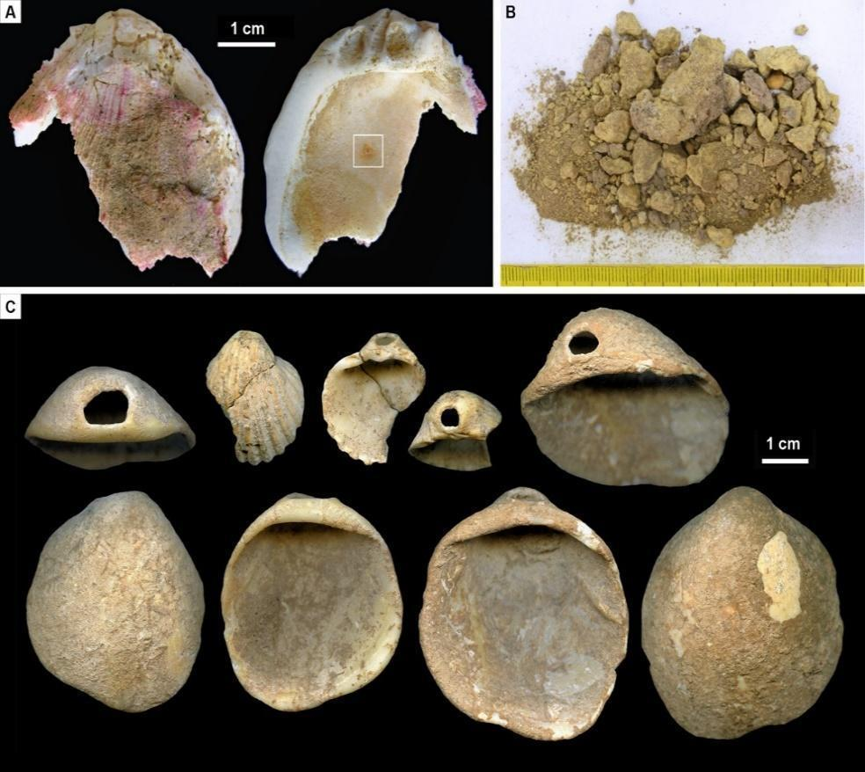

Font: (Zilhao et al., 2010).

Figura 2: Mostra de bivalves amb presència d’orificis recuperades al jaciment de Qafzeh en la qual podem apreciar en els diversos elements una subtil protuberància en el marge de les cavitats, un patró que no s’aprecia en la figura R (bivalve actual). D’acord amb els autors de la investigació, aquest desgast en forma de bony podria ser causat per una possible suspensió d'aquests bivalves a mode de penjoll.

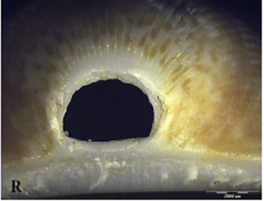
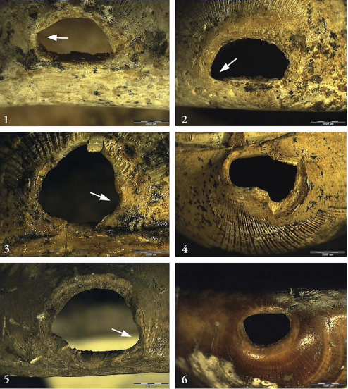
Font: (Bar -Yosef et al., 2009).

Figura 3: Comptes de petxines provinents del jaciment de Bizmoune Cave amb senyals de modificació antròpica en forma de marques i estelles d’estris lítics.
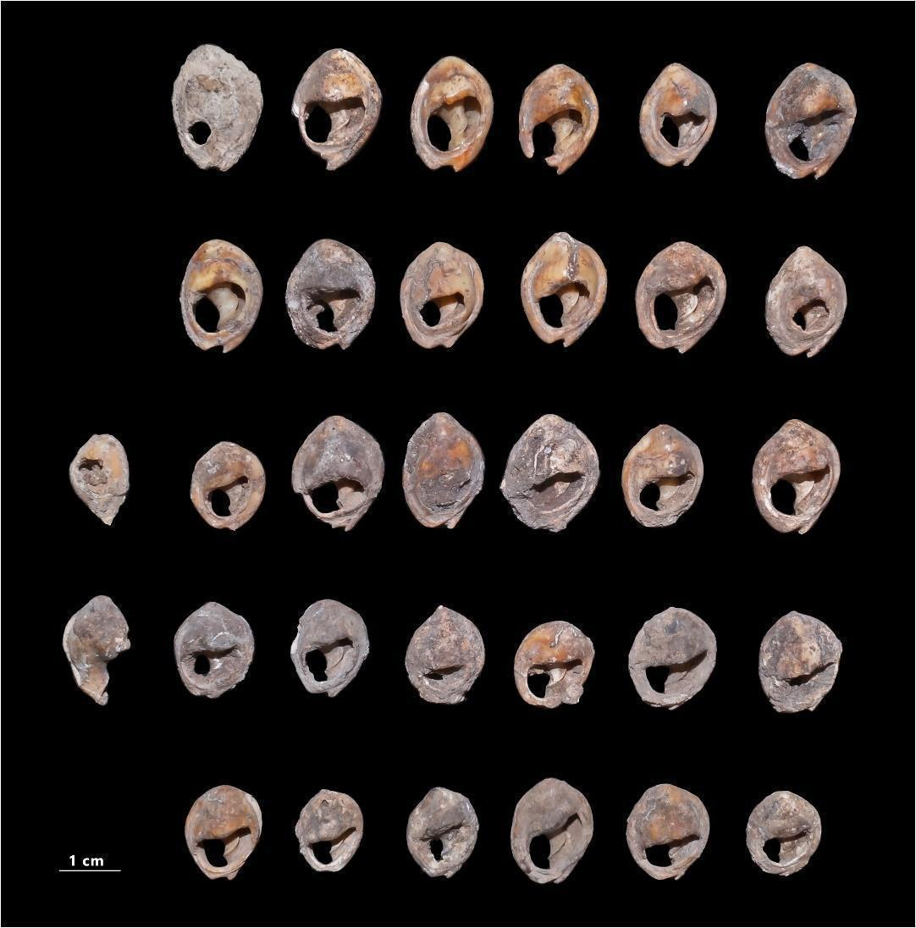
Font: (Sehasseh et al., 2021).

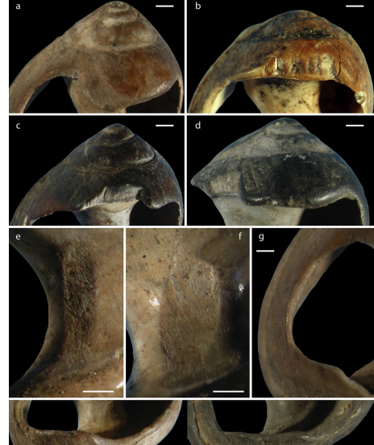
Figura 4: Fotografia ampliada d’un exemplar de closca Nassarius kraussianus recuperada del depòsit MSA del jaciment africà de Blombos on podem observar l’orifici de perforació suavitzat i polit (a, e, d, g, e, i) juntament amb traces d'ús i desgast en la seqüència e i f.

Font: (Vanhaeren et al., 2013).

Figura 5: Es poden observar microestriacions i poliment en la superfície del bivalve, indicadors compatibles amb una suspensió d’aquesta closca en un cordill a mode de collaret o polsera.
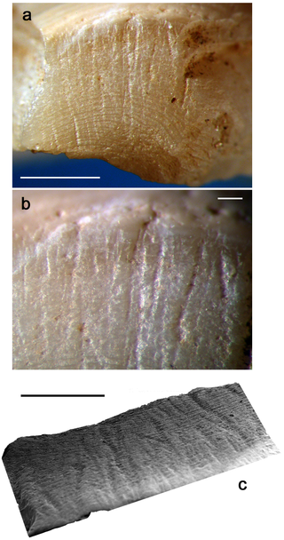

Font: (Wei et al., 2016).

Figura 6: Mostra de petxina amb colorants provinent del jaciment en cova de Cova Anton.

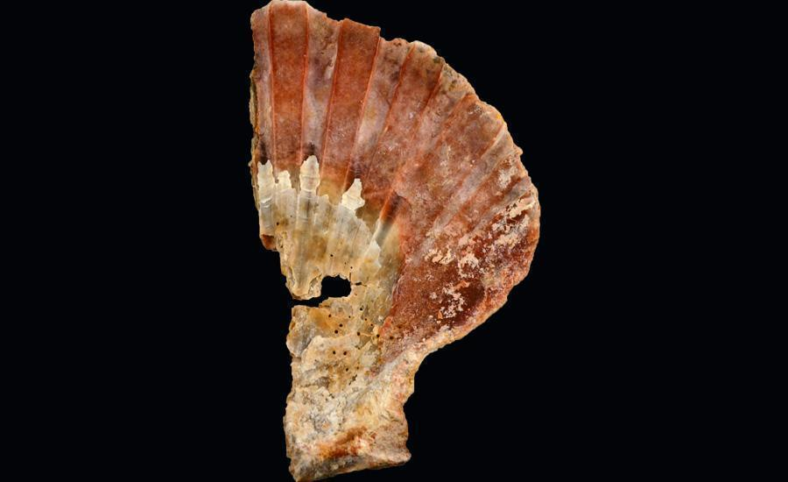

Font: Museo Ciudad de Mula (2015).

Figura 7: A l’esquerra observem part del dipòsit que conforma la unitat estratigràfica C del jaciment de Maastricht-Belvédère en el qual s’han recuperat concentracions significatives d’hematita.
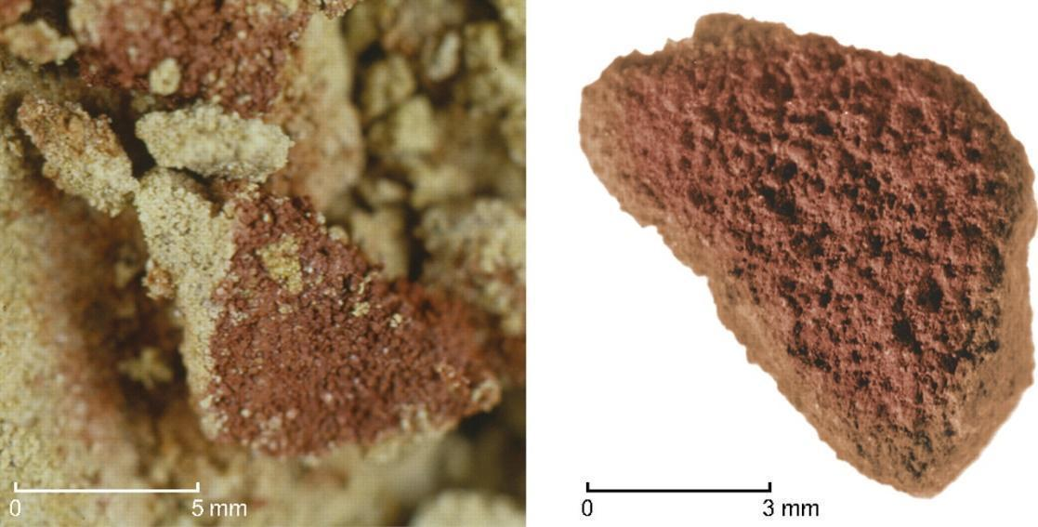

Font: (Roebroecks et al., 2012).
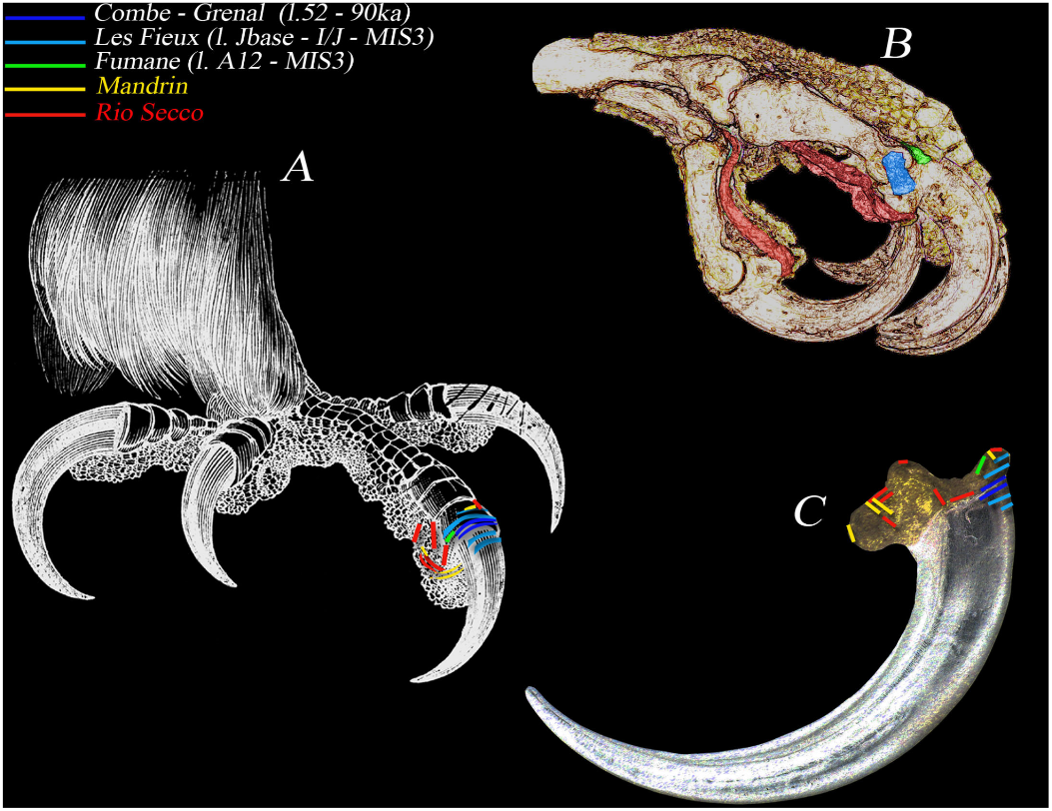
Figura 8: Secció de la falange esquerra d’un exemplar d'àguila daurada on es poden observar les localitzacions de les marques de tall realitzades en diferents punts dels tendons.

Font: (Romandini et al., 2014).

Figura 9: Mapa dels indrets geogràfics del continent Europeu en el qual s’han recuperat ossos d’aus rapinyaires amb senyals de modificació antròpica amb possibles fins de comportament simbòlic-ornamental.
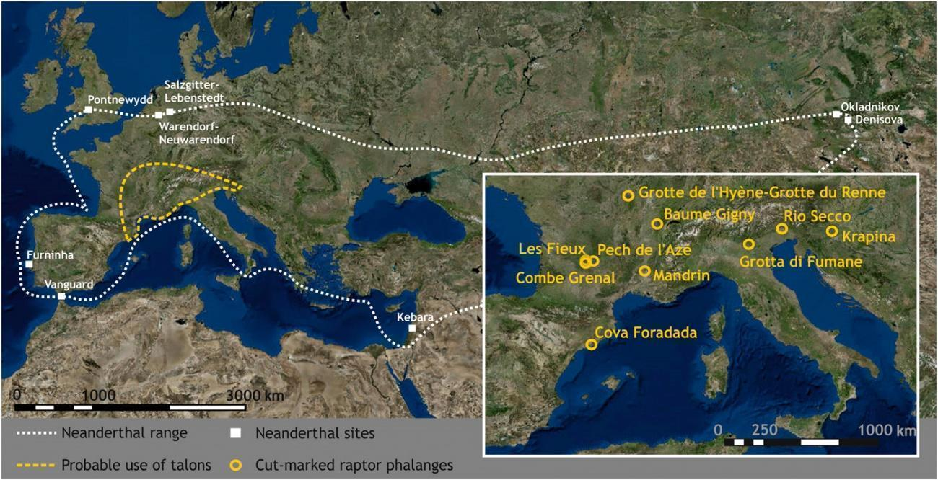
Font: (Rodríguez-Hidalgo et al., 2019).
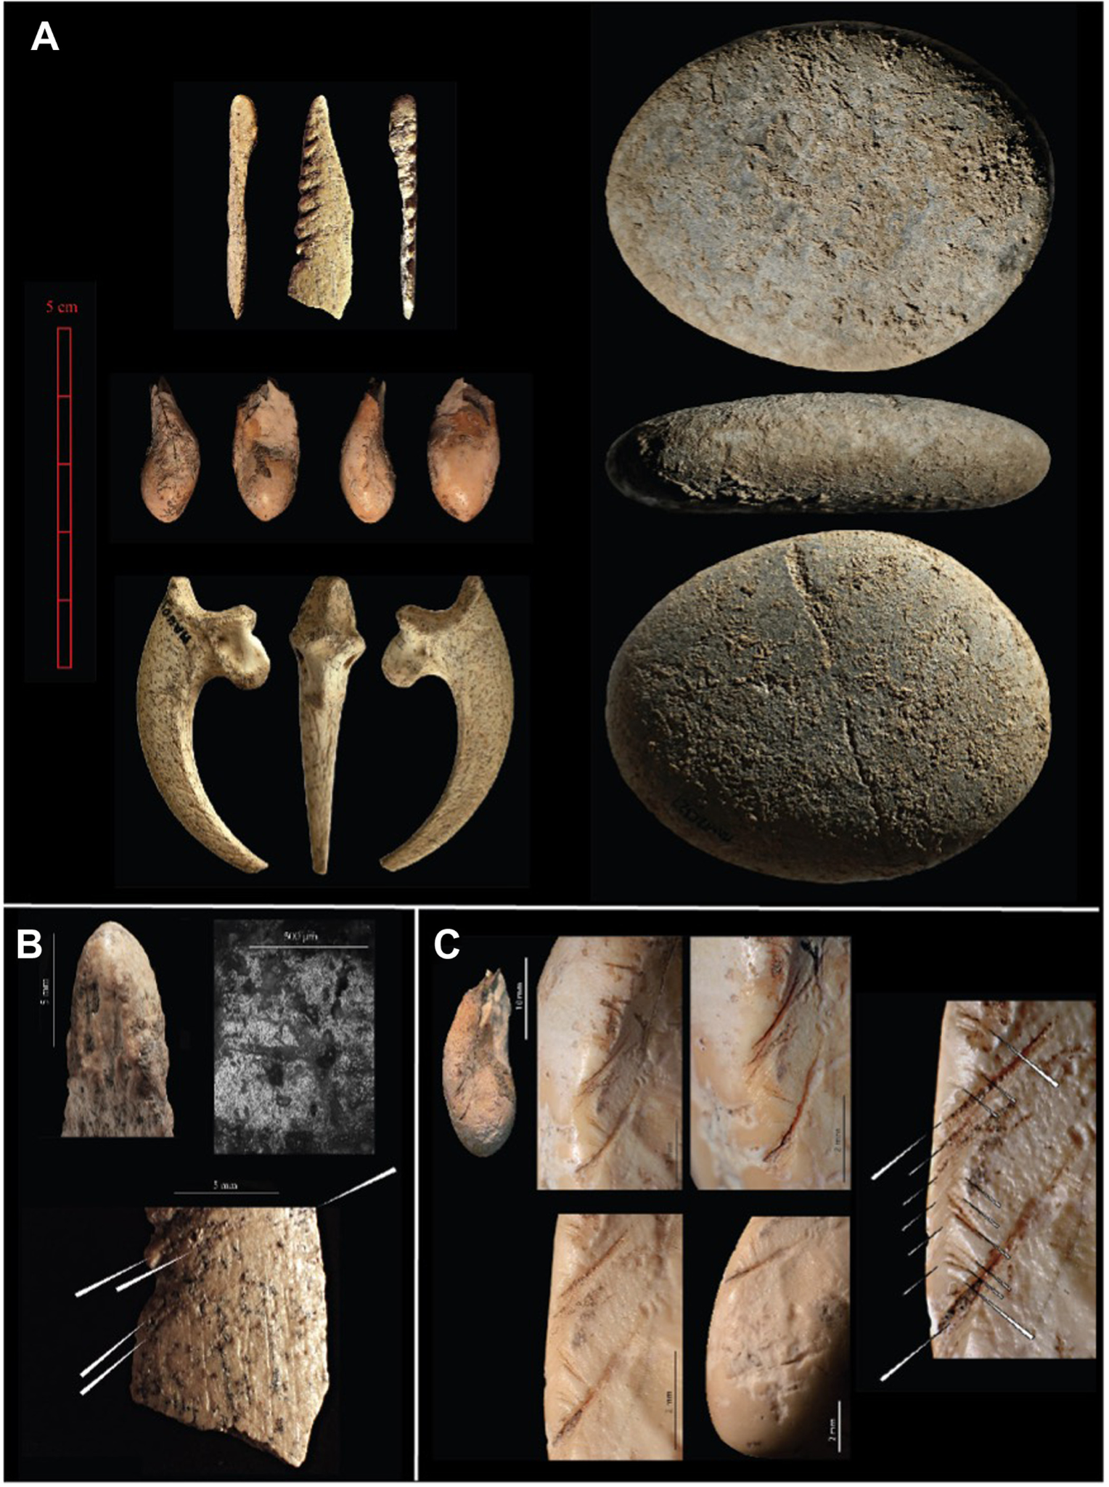
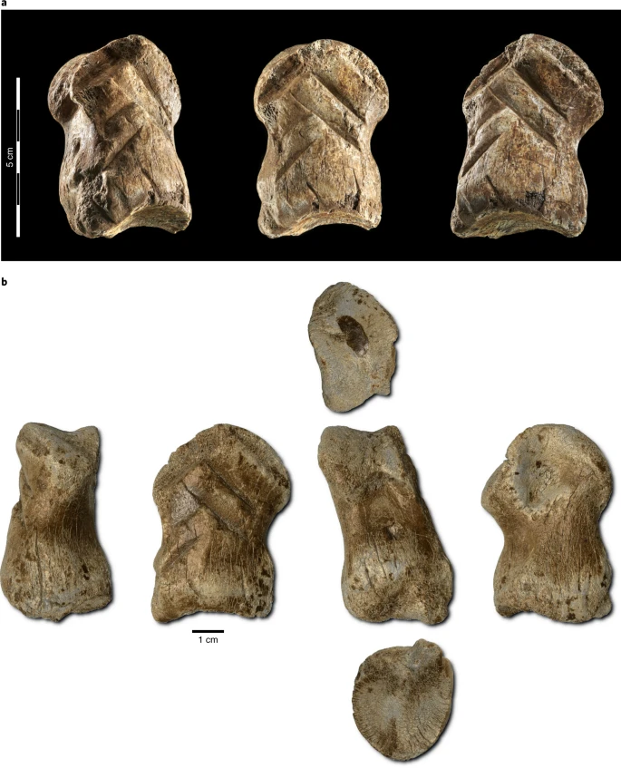
Figura 10: Detall dels diferents artefactes recuperats provinents del deposit “E” de Cova Mandrin on podem observar diferents imatges de ossos, canins de cérvols modificats, una urpa d'àguila amb marques de tall i un còdol amb un gravat a la superfície.
Font: (Slimak et al., 2022)

Figura 11: Restes esquelètiques de la falange d’un exemplar de cérvol amb marques d’origen antròpic de la localitat alemanya de Einhornhöhle.

Font: (Leder et al., 2021).

Figura 12: Taló dret d’exemplar d’àguila corresponent a la peça número 386.1 del jaciment croat de Krapina on es mostren detalls de marques de tall i poliment a les vores.
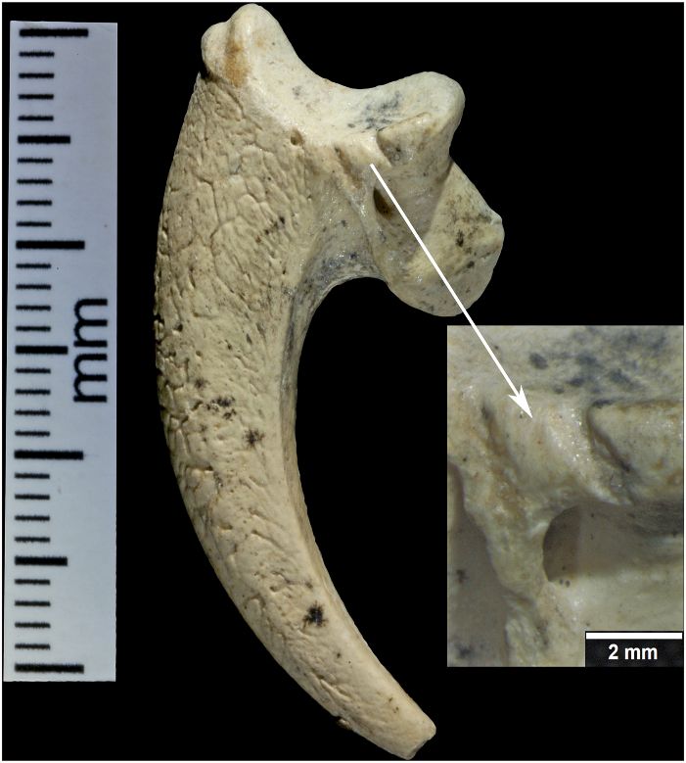
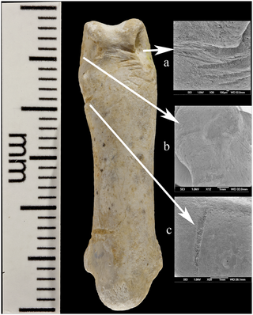

Figura 13: Falange esquerra tercera que mostra diverses marques de tall de caràcter antròpic Krapina 385,18, una falange de dígit esquerre amb múltiples marques de tall.
(a) marques de tall distal dorsal, (b) marques de tall a la diàfisi (c) marques de tall distal i lateral.

Font: (Radovcic et al., 2015).

Figura 14: Dones Ovahimva aplicant una pasta d’ocre vermell sobre els cabells, la roba i el cos.
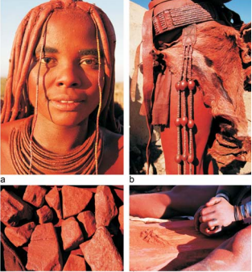

Font: (Rifkin, 2015).

Figura 15: Demostració del processament de comptes a partir d’ous d’estruç per membres del Centre Cultural i Educatiu dels San del desert del Kalahari.
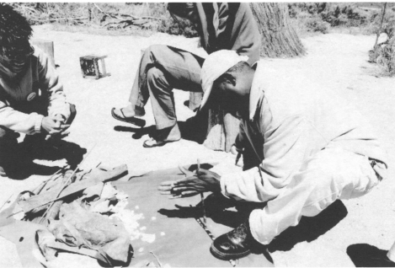

Font: (Hitchcock, 2012).

